ANALISISTRANSFORMASIRAGAMBAHASAGAUL DALAMKOMENTARTIKTOKUNGGAHAN@iniganta


SKRIPSI

Oleh:

WINDIPUTRILESTARI211214012



PENDIDIKAN BAHASA DAN SASTRA INDONESIA FAKULTAS KEGURUAN DAN ILMU PENDIDIKAN UNIVERSITASMUSLIMNUSANTARAAL-WASLIYAH MEDAN

2025

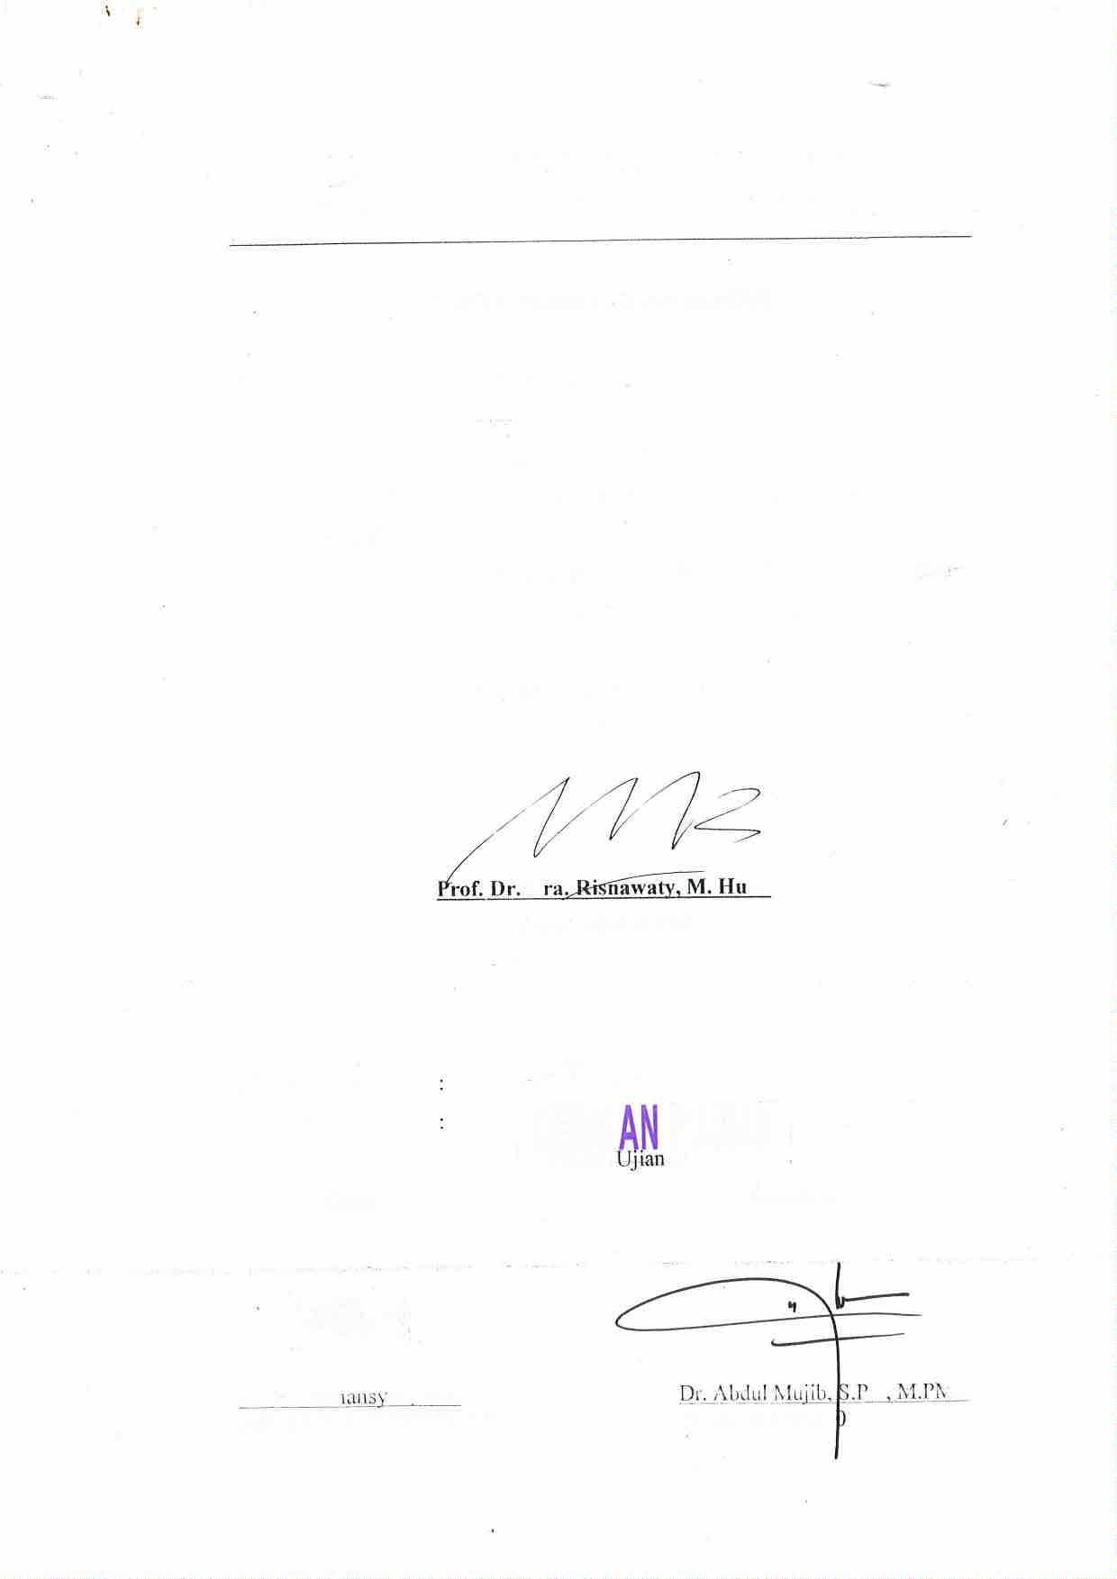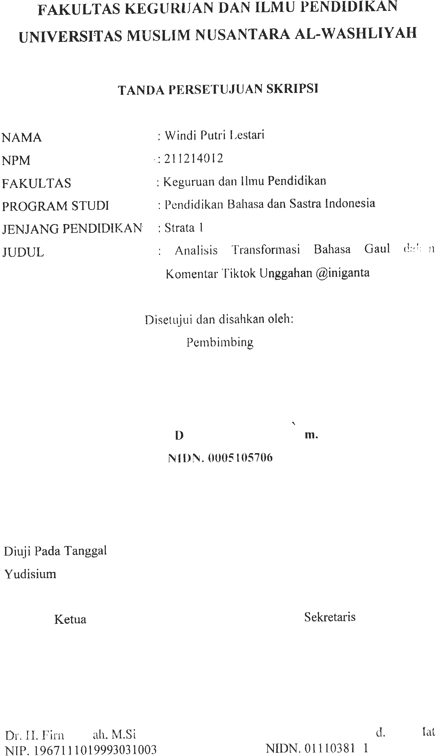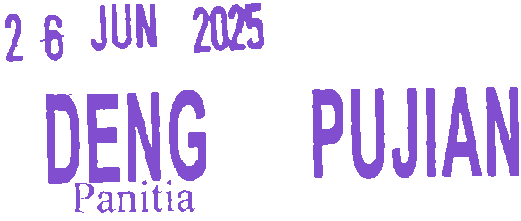

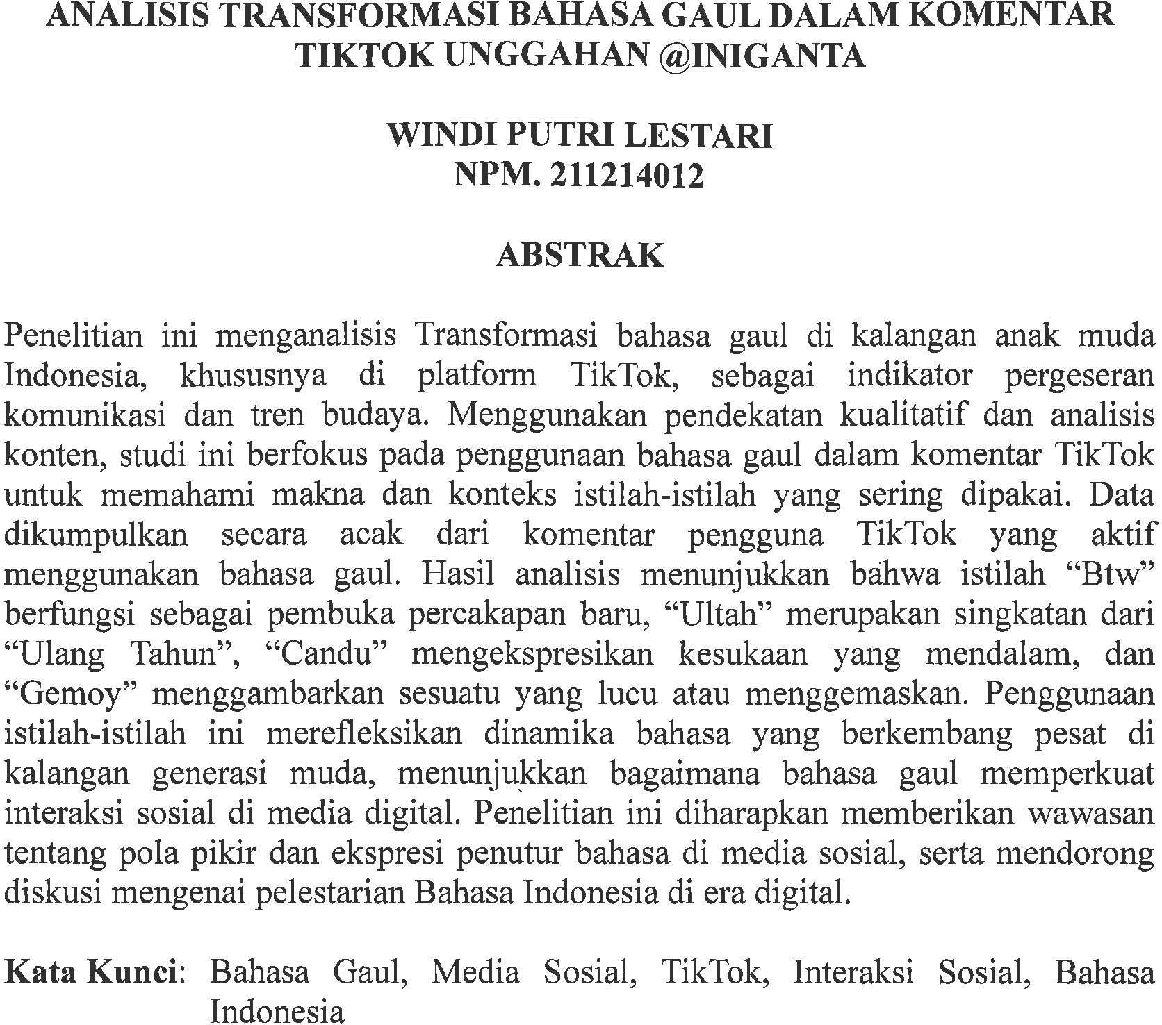

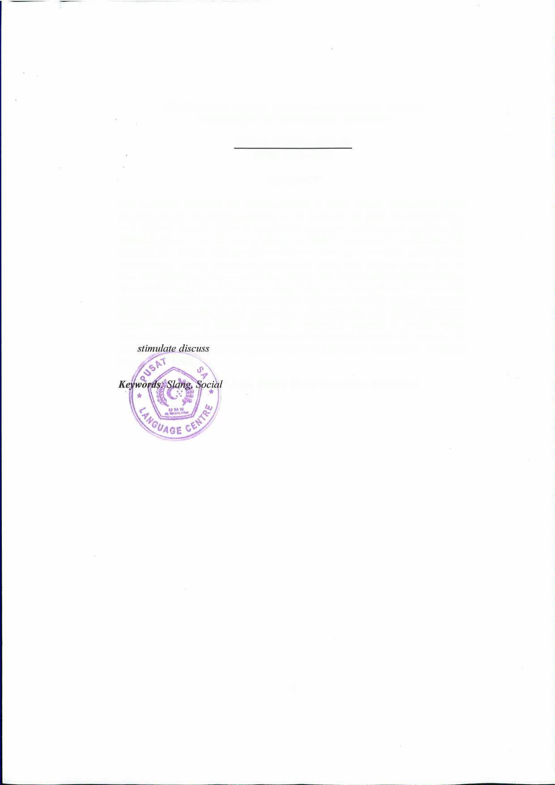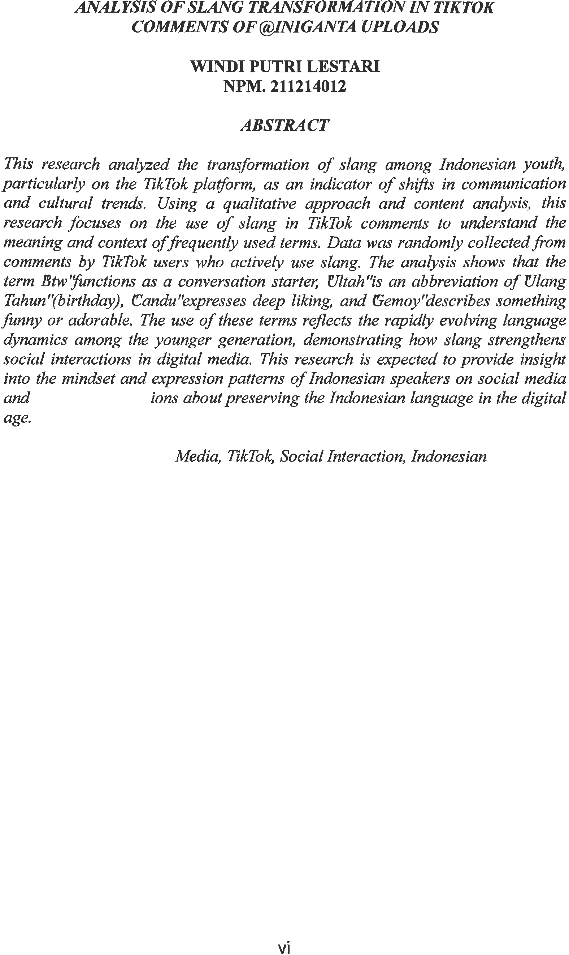

KATA PENGANTAR

بِسْــــــــــــــــــمِاِللالرَّحْمَنِالرَّحِيْمِ
’ٰيٓاَيُّهَا الَّذِيْنَ’امَنُوْاهَلْاَدُلُّكُمْعَ’لىتِجَارَة„تُنْجِيْكُمْ'مِنْعَذَ„اباَلِيْ„م(١٠)تُؤْمِنُوْنَبِاٰللِّوَرَسُوْلِ,هوَتُجَاهِدُوْنَفِيْ
سَبِيْلِٰاللِّبِاَمْوَالِكُمْوَاَنْفُسِكُمْ’ذلِكُمْخَيْرلَّكُمْاِنْكُنْتُمْتَعْلَمُوْنَ(١١)
Artinya: Wahai orang-orang yang beriman, maukah kamu Aku tunjukkan suatu perdagangan yang (dapat) menyelamatkan kamu dari azab yang pedih? (Caranya)kamuberimankepadaAllahdanRasul-NyadanberjihaddijalanAllah dengan harta dan jiwamu. Yang demikian itu lebih baik bagimu jika kamu mengetahui. (Q.R As-Shaff:10-11)
PujidansyukurpenulisucapkanataskehadiratAllahSWTatasrahmatdan karunia-Nya sehingga penulis dapat menyelesaikan proposal penelitian ini dengan judul “Analisis Transformasi Ragam bahasa gaul dalam Komentar Tiktok Unggahan@iniganta”
Adapun tujuan dari penulisan skripsi ini adalah melengkapi salah satu persyaratan untuk meraih gelar Sarjana Pendidikan dari Fakultas Keguruan dan Ilmu Pendidikan Universitas Muslim Nusantara Al-Wasliyah Program Studi Pendidikan Bahasa dan Sastra Indonesia.
Pelaksanaan proposal dapat terlaksana dengan baik berkat dukungan dari banyak pihak. Sebagai ungkapan rasa syukur, pada kesempatan ini penulis menyampaikan terima kasih khususnya kepada:
- Bapak Dr. H. Firmansyah.,M.Si., selaku Rektor Universitas Muslim Nusantara Al-Wasliyah Medan yang telah mengijinkan penulis untuk kuliah di Lembaga ini.

i

- Bapak Dr. Abdul Mujib.,S.Pd.,M.Pdt., selaku Dekan Fakultas Keguruan dan Ilmu Pendidikan Universitas Muslim NusantaraAl-Wasliyah Medan
- Ibu Lisa Septiani Dewi Br. Ginting.,S.Pd.,M.Pd., selaku Ketua Program Studi Bahasa dan Sastra Indonesia Universitas Muslim Nusantara Al- Wasliyah Medan
- Ibu Prof. Dr. Dra. Risnawaty.,M.Hum., selaku Dosen Pembimbing saya yang begitu banyak memberikan ilmu serta arahan dan nasehat yangsangat bermanfaat bagi penulis dan tulisan penulis.
- KepadaCintapertamadanpanutanku,untukayahandaZulkifli.

Terimakasih selalu berjuang untuk kehidupan penulis. Beliau orang paling nomor 1 mengutamakan pendidikan anak-anaknya nasehat selalu penulis ingat yangbeliau katakan “ orang lain bisa kapan saja merebut apapun dari kita tapi Ilmu tidak akan pernah bisa direbut orang lain dan tidak akan meninggalkan pemiliknya, ilmu itu no 1 ilmu itu bisa jadi pegangan kita selamanya”. Beliau memang tidak sempat merasakan pendidikan dibangku perkuliahan namun beliau mampu senantiasa memberikan yang terbaik, mendidik penulis,memberikandukungan materimaupunmaterial, memotivasi, memberikan dukungan hinggapenulis mampu menyelesaikan studi di S1 di Universitas Muslim NusantaraAl-Washliyah Medan.
- Kepada Pintu Surgaku, Ibunda Sri Rahmadhani terimakasih sebesar- besarnya penulis berikan kepada beliau atas segala bentuk bantuan, semangat dan doa yang diberikan selama ini.

ii

- Kepada Adikku Rizky Putra Zul Ramadhani dan M. Roviqih Ikhsan Gunawan.Terimakasihsudahikutsertadalamprosespenulisanmenempuh pendidikan selama ini. Terimakasih atas bantuan, semangat dan doa yang selalu diberikan kepada penulis. Tumbuhlah menjadi versi paling baik dan semoga prosesnya dipermudah.
- Kepadaseseorang yang tidak kalah penting kehadirannya pemilik nama Haekkal Djenar Edira Jasmine Terimakasih telah membersamai penulis dan menjadi bagian dari perjalanan hidup penulis. Berkontribusi banyak baik tenaga maupun waktu dan senantiasa sabar menghadapi sikap penulis selama proses pengerjaan skripsi ini. Terimakasih telah mendukung, menghibur,mendengarkankeluhkesah,danmemberikansemangatkepada penulis. Semoga namamu yang tertulis jelas-jelas di Lauhul Mahfudzuntuk penulis. Skripsi ini abadi olehnya semoga sekiranya kelak kata-kata ini tidak akan pernah penulis sesali.
- Kepada Windi Putri Lestari, ya! Diri saya sendiri. Apresiasi sebesar- besarnya karena telah bertanggungjawab untuk menyelesaikan apa yang telah dimulai. Terimakasih karena terus berusaha dan tidak menyerah,serta senantiasa menikmati setiap proses yang dibilang tidak mudah. Terimakasih sudah bertahan hingga sejauh ini.
Bagaimana layaknya seorang manusia, dengan menyadari masih terdapat kekurangan dalam penyajian dan penulisan skripsi ini mengingat keterbatasan waktu, biaya, tenaga, kemampuan dan pengetahuan. Untuk itu dengan segala kerendahanhatipenulismengharapkankritikdansarandariberbagaipihak

iii

yangbersifatmembangundemikesempurnaanskripsiinisesuaidengan permasalahan yang dikemukakan. Akhir kata penulis ucapkan terima kasih.
Medan,24Mei2025 Penulis

WindiPutriLestari 211214012

iv

DAFTARISI

LEMBARPENGESAHAN ABSTRAK
ABSTRACT

KATA PENGANTAR i

DAFTARISI vi

DAFTAR TABEL viii

DAFTARGAMBAR ix

DAFTARLAMPIRAN xi

BAB I PENDAHULUAN 1
Latar BelakangMasalah 1
Identifikasi Masalah 7
Batasan Masalah 8
Rumusan Masalah 9
TujuanPenelitian 9
Manfaat Penelitian 10

BAB II TINJAUANPUSTAKA 12
KajianTeori 12
Sosiolinguistik 12
Fungsi Sosiolinguistik 14

v

Bahasa 15
Variasi Bahasa 17
Definisi 17
Variasi-VariasiBahasa 18
TeoriTransformation 25
Jenis-jenispergeseran 25
Ragambahasagaul 29
Definisi 29
Ciri-ciriRagambahasagaul 30
BentukRagambahasagaul 30
FungsiRagambahasagaul 31
MediaSosial 33
PengertianMediaSosial 33
KarakteristikMedia Sosial 34
Jenis-jenisMediaSosia l3
TikTok 36
Definisi 36
FaktoryangmempengaruhipenggunaanTiktok 38
PenelitianYangRelevan 40
KerangkaBerpikir 42
BAB III METODEPENELITIAN 43
Desain Penelitian 43
PartisipanDanTempatPenelitian 44
vi
Instrumen Penelitian 44
PengumpulanData 44
AnalisisData 45
Isu Etik 47
TeknikKeabsahanData 48
BAB IV HASILDANPEMBAHASAN 50
Hasil Penelitian 50
BentukTransformasiRagambahasa gaul 50
BentukTransformasiRagambahasagaulYangPaling seringDigunakan 53
Pembahasan 54
BABV KESIMPULANDANSARAN 69
Kesimpulan 69
Saran 70
DAFTARPUSTAKA 71

vii

DAFTAR TABEL
Tabel4.1 AnalisisBentukKata Serapan 51
Tabel4.2 AnalisisBentukKata Plesetan 52
Tabel4.3 AnalisisBentukKata Singkatan 52
Tabel4.4 AnalisisBentukKataAkronim 52
Tabel4.5 AnalisisBentukKata Modifikasi 53

viii

DAFTARGAMBAR
Gambar2.1 KerangkaPemikiran 42
Gambar4.1 VariasiBahasaSerapan 54
Gambar4.2 VariasiBahasaSingkatan 60
Gambar4.3 VariasiBahasaAkronim 62
Gambar4.4 VariasiBahasaModifikasi 64
Gambar4.5 VariasiBahasaPlesetan 65

ix

DAFTARLAMPIRAN
LampiranB-1DataCuplikanKomentar 74
LampiranB-2 Dokumentasi 80

x

BAB I PENDAHULUAN

LatarBelakangMasalah

Alat komunikasi yang paling efektif dalam kehidupan masyarakat adalah bahasa. Manusia menggunakan bahasa dalam setiap aspek kehidupan. Bahasa memiliki peranan yang sangat penting dalam kehidupan manusia secara keseluruhan. Jika penggunaan bahasa dipahami dengan baik sesuai pola percakapan, maka percakapan itu akan lebih mudah dimengerti maksud dan tujuannya. Dengan demikian bahasatersebut berhasil menyampaikan pesan dalam komunikasi. Hal ini sesuai dengan pendapat (Mailani et al. 2022) ”Dalam komunikasi semua percakapan harus mengikuti pola tertentu. Ketika mempelajari maksud dan tujuan dalam komunikasi baik lisan maupun tulisan, hal utama yang perlu diperhatikan oleh penutur adalah tercapainya tujuan berbahasa dalam berkomunikasi”. Penggunaan bahasa sebagai alat komunikasi bertujuan agarpesan dapat dipahami dan diterima dengan baik oleh orang lain atau lawan bicara. Bahasa berfungsi sebagai sarana untuk mengungkapkan atau mengekspresikan pikiran, perasaan, dan emosi, serta menyampaikan informasi atau pesan berupa gagasan atau ide. Menurut Yanti et al. (2021) “bahasa pada dasarnya adalah alat berkomunikasi untuk saling bertukar fikiran dan perasaan”. Terkadang seseorang dalam bertutur tidak menyampaikan pesan secara langsung melainkan tersimpandi balik ucapan yang diucapkan. Menurut (Rahman and Sulistyawati 2023) “Berkomunikasidenganlawanbicarabertujuanuntukmenyampaikanide,pesan,

1

atau gagasan, sekaligus menjalin hubungan sosial harus memperhatikan

kesantunan”.

Satu hal yang penting dalam masyarakat kontemporer adalah keasadaran tentang adanya transformasi yang ditemukan dan digunakan dalam gramatikal generatif Chomsky. Dalam kajian studi linguistik kritis, transformasi dimaknai sebagai perubahan bentuk dari sebuah fakta yang sama menjadi deskripsi, narasi, berita, dan pilihan bahasa yang berbeda-beda (Santoso, 2012, hal 10). Menerjemahkan pada dasarnya adalah “mengubah suatu bentuk menjadi bentuk lain” (Larson via Simatupang, 1999: 1). Bentuk yang dimaksud adalah bahasa sumber dan bahasa sasaran. Oleh karena itu, menerjemahkan dapat didefinisikan sebagai “mengubah bahasa sumber menjadi bahasa sasaran atau sebaliknya”.Catfordjugamenyatakanhalyangserupa.Catford(viaMachali,2009: 25) mendefinisikan terjemahan sebagai “the replacement of textual material in one language (SL) by equivalent textual material in another language (TL)” yang diterjemahkan Machali sebagai “penggantian bahan teks dalam bahasa sumber dengan bahan teks yang sepadan dalam bahasa sasaran”. Simatupang (1992: 2) menyatakan bahwa “menerjemahkan adalah proses pengalihan makna bahasa sumber ke dalam bahasa sasaran dengan mengungkapkannya kembali di dalam bahasa sasaran dengan bentuk-bentuk bahasa sasaran yang mengandung makna yang sama dengan makna bentuk-bentuk bahasa sumber tersebut.” Akan tetapi, sangatlah sulit untuk dapat memindahkan makna dari bahasa sumber ke dalam bahasa sasaran secara utuh tanpa ditambah maupun dikurangi.

TikTok telah menjadi salah satu platform utama di dunia media sosial. Sejak diluncurkan pada tahun 2017, TikTok telah meraih popularitas yang sangat besar di Indonesia, terutama di kalangan generasi Z, dengan total 800 juta pengguna di seluruh dunia (Sirait & Nasution, 2024). Pada tahun 2018, TikTok berhasilmendudukiperingkatteratasdiPlayStoreGoogledandinyatakan sebagai aplikasi yang paling menghibur (Nova Berlianti, 2024). Lebih dari 60% pengguna TikTok berasal dari Generasi Z, yang terdiri dari mereka yang lahir setelah tahun 1996. Saat ini, sekitar 76% generasi ini mengaku menggunakan TikTok, meningkat dari 69% pada bulan November 2023. Persentase ini melampaui 71% pengguna YouTube (yang turun dari 73% pada bulan yang sama), menunjukkan pencapaian yang sangat mengesankan. Bagi banyak anggota Gen Z, YouTubetelah menjadi platform utama untuk konten video, bersaing dengan layanan streaming dalam menarik perhatian audiens. Namun, TikTok telah mengubah preferensi konten generasi ini dengan mengedepankan model konten video berdurasi pendek.
Pernyataan tersebut memperkuat fakta bahwa remaja digital native di Indonesia menunjukkan intensitas tinggi dalam mengakses konten TikTok. Aplikasi ini menawarkan semua elemen yang membuat pengguna betah berlama- lamadidalamnya (Wuwungam,2022).Halinikemudianmemunculkanfenomena penggunaan ragam bahasa gaul dalam percakapan daring (Qomariyah, 2024). Holmes (dalam Wahyu & Pahamzah, 2021) menyatakan bahwa ragam bahasagaul merupakan bagian dari kosakata. Bahasa ini digunakan dalam komunikasi lisanyanginformaldansantai,terutamadalampercakapanonlineolehorang-

orang di komunitas tertentu. Ragam bahasa gaul sering digunakan untuk menyampaikan ungkapan yang kasar, lucu, atau mengejutkan. Namun, perlu dicatat bahwa ragam bahasa gaul tidak selalu mengikuti aturan tata bahasa yang berlaku (Fadilla et al., 2023). Penggunaan ragam bahasa gaul biasanya muncul dalam komunikasi, khususnya di kalangan remaja. Transformasi ragam bahasa gaul dalam media sosial, terutama TikTok sudah banyak dikaji oleh beberapa peneliti sebelumnya. Sofyaningrum et al. (2024) meneliti tentang transformasi bahasa di era society 5.0 untuk mengetahui jenis ragam bahasa gauldan strategi pemertahanan Bahasa Indonesia. Penelitian Umihani et al. (2024) masih mengkaji tentang penggunaan ragam bahasa gaul pada aplikasi TikTok Mahasiswa Prodi PBSIFPBS UPGRIS Tahun 2023. Dalam penelitian tersebut, ditemukan beberapa bentuk kata gaul, baik yang tidak beraturan dan tidak bisa dirumuskan, cenderung menyingkat kata, dan menggunakan partikel. Beberapa penelitian relevan lainnya pernah dilakukan juga oleh Lestari et al. (2022), Wiyanti et al. (2024), Wijayanti & Dewi (2023), Barus & Nasution (2024), Hijrah et al. (2024), dan Nabila et al. (2023). Namun, masih ditemukan keterbatasan dalam mengkaji transformasi ragam bahasa gaul sehingga penelitian ini bertujuan untuk mengkaji transformasi ragam bahasa gaul dalam media sosial TikTok.
Penelitian ini memiliki perbedaan dengan penelitian-penelitian sebelumnya, yaitu menggunakan sumber data berupa kolom komentar dari akun TikTok@iniganta.Akuntersebutdikenaldengankontenkreatifyangmengangkat tema kehidupan sehari-hari dan budaya pop, terutama di kalangan generasi Z dan milenial.Dalamkolomkomentarunggahan-unggahanakuntersebut,seringkali

mengandung istilah slang, pemendekan kata, dan ungkapan khas yang mencerminkan ekspresi emosi yang kuat, menciptakan suasana komunikasi yang hidup. Sementara itu, Ganta, pemilik akun TikTok @iniganta, adalah seorang kreator konten yang viral karena gaya bernyanyi dan performanya yang kocak. Lahirpada28 Januari1999 di Ngawi, JawaTimur,iasaat ini berstatus mahasiswa di Institut Pertanian Bogor. Subjek penelitian ini adalah remaja generasi Z yang melakukan percakapan online di kolom komentar akun TikTok dengan menggunakan ragam bahasa gaul sebagai kebaruan dalam penelitian sehingga penelitian ini menjadi penting untuk mengisi celah penelitian sebelumnya.
Di era digital saat ini, media sosial telah menjadi platform utama untuk berinteraksi dan berkomunikasi. TikTok, sebagai salah satu aplikasi berbagi video yang paling populer, memungkinkan pengguna untuk mengekspresikan diri melalui berbagai konten, termasuk komentar. Penggunaan ragam bahasa gaul di platform ini mencerminkan dinamika bahasa yang terus berkembang dan beradaptasi dengan budaya digital. Ragam bahasa gaul, yang sering kali terdiri dari istilah-istilah yang tidak baku dan dipengaruhi oleh budaya pop, menjadi semakin umum di kalangan pengguna media sosial. Bahasa ini tidak hanya mencerminkan identitas generasi muda, tetapi juga menciptakan ruang untuk kreativitas dan interaksi sosial. Dalam konteks TikTok, ragam bahasa gaul sering digunakan dalam komentar untuk menanggapi konten, memberikan pujian, atau bahkan kritik. Skripsi ini akan mengkaji bagaimana transformasi ragam bahasa gaul terjadi dalam komentar pada unggahan akun TikTok @iniganta. Istilah- istilahragambahasagaulsepertikata“mager”akronimdarimalasgerak,kata

“baper” akronim dari bawa perasaan, kata “GWS” yang merupakan singkatan dari Get Well Soon (semoga cepat sembuh), kata ABG yang merupakan singkatan dari (Anak Baru Gede) yang berarti remaja yang baru menginjak dewasa. Maraknya penggunaan ragam bahasa gaul dan munculnya berbagai kata atau istilah baru menyebabkan masyarakat akan semakin sulit menggunakan bahasa Indonesiayang baik dan benar karena sudah menjadi kebiasaan. Dengan kebiasaan tersebut, masyarakat akan sulit membedakan kata baku dan tidak baku terutama dalam lingkungan formal akan mengganggu kelancaran komunikasi. Ragam bahasa gaul dapat mengganggu siapa saja yang membaca dan mendengar kata-kata yang termaksud di dalamnya. Karena tidak semua orang mengerti akan maksud dari ragam bahasa gaul tersebut. Terlebih lagi dalam bentuk tulisan, sangat memerlukan waktu yang lebih banyak untuk memahaminya.
Bahkan seringkali banyak orang yang keliru menafsirkan arti kata diucapkan atau yang digunakan, mereka sendiri tidak mengetahui arti yang sebenarnya. Fenomena penggunaan ragam bahasa gaul dalam interaksi padamedia sosial ini sangat menarik untuk diteliti, karena ragam bahasa gaul ini salah satu jenis atau ragam bahasa yang mempunyai keunikan serta khas atau memiliki karakteristik yang berbeda dengan bahasa Indonesia pada umumnya yang sering digunakan masyarakat luas, sehingga menarik untuk dikaji lebih lanjut dengan cara menganalisis bentuk ragam bahasa gaul yang sering digunakan para masyarakat luas terutama pada media sosial Tik Tok. Dengan menganalisis komentar-komentar yang muncul, penelitian ini bertujuan untuk mengidentifikasi polapenggunaanragambahasagaul,perubahanmakna,sertakontekssosialyang

melatarbelakanginya.Memahamitransformasiragambahasagauldalamkomentar TikTok tidak hanya memberikan wawasan tentang perkembangan bahasa di kalangan generasi muda, tetapi juga menggambarkan bagaimana media sosial mempengaruhi cara berkomunikasi. Penelitian ini diharapkan dapat memberikan kontribusi terhadap kajian sosiolinguistik, serta menjadi referensi bagi penelitian lebih lanjut mengenai interaksi bahasa di platform digital lebih lanjut. Meskipun ragam bahasa gaul memiliki daya tarik dan relevansi yang tinggi, terdapat tantangan dalam memahami makna dan konteks penggunaannya. Beberapa istilah mungkin memiliki arti yang berbeda-beda bergantung pada konteks sosial dan budaya pengguna. Oleh karena itu, penelitian ini akan berusaha untuk mengungkap kompleksitas ragam bahasa gaul dalam interaksi di TikTok, serta dampaknya terhadap komunikasi antar pengguna.

IdentifikasiMasalah

Identifikasi masalah diperlukan untuk menguraikan masalah-masalah yang Ada di dalam sebuah bidang, selanjutnya memilih pembahasannya. Menurut Sukmadinata (2012:316) “Identifikasi masalah adalah mendaftar, mencatat masalahmasalah penting dan mendesak yang dihadapi dalam suatu bidang atausub bidang Keahlian/profesi tertentu untuk kemudian dipilih satu yang dijadikan fokus atau Masalah penelitian”.Sesuai dengan judul penelitian yang telah ditetapkan maka :

    - Terdapat pergeseran signifikan dalam penggunaan ragam bahasa gaul di kalangan generasi Z, ditandai dengan munculnya istilah-istilah baru dan variasi penggunaan bahasa yang semakin kreatif.
    - Ragam bahasa gaul dalam komentar TikTok mencerminkan dinamika budaya populer dan tren yang sedang berkembang di kalangan generasi muda.
    - Penggunaan ragam bahasa gaul yang intensif oleh generasi Z berpotensi menghambatpenguasaan kaidahbahasabakudan kemampuanmenulisyang baik.

BatasanMasalah

Batasan masalah diperlukan dalam meneliti suatu bidang agar penelitian Mencapai sasaran yang tepat dengan dipilih masalah yang paling dominan melatarbelakangi. Pembatasan masalah ini dilakukan sesuai dengan pendapat (Sugiyono, 2018). Batasan masalah adalah penjelasan yang jelas mengenai ruang lingkup penelitian yang akan dilakukan. Hal ini penting untuk menghindari perluasan masalah yang tidak relevan dengan fokus penelitian. Penelitian ini bertujuan untuk menganalisis transformasi ragam ragam bahasa gaul yang digunakan dalam komentar TikTok unggahan @iniganta. Data yang digunakan dalam penelitian ini terbatas pada 25 komentar yang diambil dari periode September hingga November 2024. Fokus penelitian ini adalah pada penggunaan singkatan, pemendekan, akronim, modifikasi, serapan, imbuhan, dan plesetanyangdipengaruhiolehtrenbudayapopulersepertiK-Pop,gaming,danfenomena

viral lainnya. Dengan batasanya hanya pada sampel komentar dari akun@iniganta dengan konten yang relevan dan komentar yang diambil dalam tiktok unggahannya. Komentar yang tidak terlalu panjang dan ragam ragam bahasa gaul namuntetapterlihatbersifatsopansertahanyamengambilkomentardalambentuk teks bukan simbol ataupun gambar. Penelitian ini bertujuan untuk mendeskripsikan secara rinci bagaimana ragam ragam bahasa gaul mengalami perubahan bentuk pada tingkat sosiolinguistik dalam konteks media sosialTikTok.

RumusanMasalah

Rumusan masalah ini dibuat agar peneliti lebih mudah menganalisis dan membuat sebuah penelitian dengan lebih terarah. Hal ini sejalan dengan pendapat Sugiyono (2018) “Rumusan masalah adalah pernyataan yang dirumuskan untuk menjelaskan masalah yang akan diteliti. Rumusan ini berfungsi sebagai panduan dalam proses penelitian agar fokus dan sistematis”. Adapun rumusan masalah dalam penelitian ini adalah ;
- Bagaimanabentuktransformasiragamragambahasagaulyangdigunakan

olehgenerasiZdalamkomentartiktokunggahan@iniganta?

- Bagaimana bentuk transformasi ragam ragam bahasa gaul yang palingsering digunakan oleh generasi Z dalam komentar tiktok unggahan @iniganta?

TujuanPenelitian

Setiap penelitian pasti memiliki tujuan dan setiap melakukan penelitian seorang peneliti harus lebih dulu memikirkan tujuan dari penelitian yang telah di lakukan. Seperti halnya pendapat dari Arikunto (dalam Lingga, 2015:7) berpendapat, “Tujuan penelitian adalah rumusan kalimat yang menunjukkan Adanya sesuatu hal yang diperoleh setelah penelitian selesai”. Jadi, tujuan penelitian Perlu dibuat untuk mengarahkan penelitian dengan baik dan terlaksana. Adapun tujuan penelitian ini adalah;
- Untuk mengidentifikasi dan menganalisis Transformasi Ragam bahasa gaul generasi Z dalam Komentar Tiktok Unggahan @iniganta yang mempengaruhi perubahandan pembentukan kata baru.
- Untuk menganalisis Transformasi ragam bahasa gaul yang paling sering digunakan oleh generasi Z dalam komentar tiktok unggahan @iniganta.

ManfaatPenelitian

Setiap kegiatan pasti memiliki manfaat atau keguanaan baik itu berguna untuk diri sendiri, maupun berguna bagi orang lain. Adapun manfaat dari penelitian skripsi ini adalah:
- ManfaatTeoritis

Secara teoritis, penelitian ini diharapkan dapat bermanfaat untuk dijadikan sebagai sumber informasi dalam menjawab permasalahan-permasalahan yangterjaditerkaittransformasiragambahasagauldalamkomentartiktok

kajianunggahan@iniganta.Selainitu,penelitianinidapatbermanfaatsebagai bahan referensi dalam kebutuhan penelitian selanjutnya.
- ManfaatPraktis

  - Bagi akademisi, diharapkan dapat memberikan sumbangan terhadap perkembangan ilmu pengetahuan, khususnya Bahasa Indonesia dalam kaitannya pada variabel atau faktor mengenai transformasi ragam bahasa gaul dalamKomentar tiktok kajian unggahan @iniganta.
  - Bagi instansi, sebagai masukan bagi instansi terkait untuk mempertimbangkan beberapa variabel atau faktor penting terkait transformasi ragambahasagauldalamkomentartiktokkajianunggahan @iniganta.
  - Bagi peneliti, untuk menambah pengetahuan teoritis dan memperluas wawasan untuk mempelajari secara langsung dan menganalisis transformasi ragambahasagauldalamkomentartiktokkajianunggahan @iniganta.

BAB II TINJAUANPUSTAKA

KajianTeori

Sosiolinguistik

Menurut Kentjono (1990:14), sosiolinguistik adalah ilmu yangmenyelidiki hubungan antara bahasa dan masyarakat; kombinasi sosiologi dan linguistik. Artinya sosiolinguistik mempelajari bagaimana bahasa digunakan dalam konteks sosial, termasuk bagaimana bahasa dipengaruhi oleh faktor-faktor seperti budaya, kelas sosial, etnis, dan situasi komunikasi. Sosiolinguistik memadukan pendekatan dan konsep sosiologi yang berfokus pada struktur dan dinamika masyarakat dengan linguistik yang mempelajari struktur danpenggunaan bahasa. Dengan demikian, sosiolinguistik berupaya memahami cara bahasa berfungsi dalam interaksi sosial dan bagaimana variasi bahasa mencerminkan dan mempengaruhi struktur sosial (Nurhayati, dkk. 2020).
Suwito (1983:4) menyatakan bahwa sosiolinguistik merupakan kajian interdisipliner yang mengkaji permasalahan kebahasaan dalam hubungannya dengan permasalahan sosial. Artinya sosiolinguistik menjembatani kesenjangan antara linguistik dan sosiologi, membahas bagaimana bahasa berinteraksi dan dipengaruhi oleh faktor sosial. Bidang ini mengkaji bagaimana konteks sosial, seperti norma komunitas, praktik budaya, dan struktur sosial, memengaruhi penggunaan, variasi, dan perubahan bahasa. Dengan menyelidiki interaksi ini, sosiolinguistik bertujuan untuk memahami dan memecahkan masalah yang munculpadatitikpersimpanganantarabahasadanmasyarakat,seperti

12

diskriminasi bahasa, multilingualisme, dan kebijakan bahasa (Habib dan Devanni, 2023).
Sosiolinguistik merupakan bidang interdisipliner yang menjembatani sosiologi dan linguistik, dua ilmu empiris yang berkaitan erat. Ini mengeksplorasi hubungan antara bahasa dan masyarakat, mempelajari bagaimana faktor sosial mempengaruhi penggunaan, variasi, dan perubahan bahasa. Dengan menggabungkan wawasan dari sosiologi dan linguistik, sosiolinguistik mengkaji bagaimana struktur sosial, norma budaya, identitas, dinamika kekuasaan, dan konteks sejarah membentuk praktik bahasa dalam komunitas. Pendekatan interdisipliner ini membantu memahami bagaimana bahasa mencerminkan dan membentuk hubungan sosial, identitas, dan perilaku dalam konteks budaya dan masyarakat yang berbeda (Saimuary, dkk. 2021).
Menurut Bram & Dickey, sosiolinguistik mengkhususkan diri pada studi tentang bagaimana fungsi bahasa dalam masyarakat. Bidang ini menyelidiki bagaimanaberbagaifaktorsosialsepertinormabudaya,kelassosial,etnis,gender, dan lokasi geografis mempengaruhi penggunaan, variasi, dan perubahan bahasa. Sosiolinguistik mengkaji cara-cara bahasa mencerminkan dan membentuk identitassosial,hubungan,dandinamikakekuasaan.Denganberfokuspadaaspek- aspek tersebut, sosiolinguistik membantu kita memahami tidak hanya aspek struktural bahasa tetapi juga interaksi dinamisnya dalam konteks sosial yang beragam (Mpolada, 2020).
Sosiolinguistik, sebagai salah satu cabang ilmu linguistik, mengkaji kedudukanbahasa dalammasyarakatdenganmenekankanperanannya dikalangan

pengguna bahasa. Prinsip ini mengakui bahwa dalam konteks sosial, manusia bertindak tidak hanya sebagai individu tetapi sebagai anggota komunitas sosial. Bidang ini mengeksplorasi bagaimana bahasa dibentuk oleh faktor sosial seperti norma budaya, struktur sosial, interaksi, dan identitas. Sosiolinguistik berupaya memahami bagaimana unsur-unsur sosial ini mempengaruhi penggunaan, variasi, dan perubahan bahasa, dengan menyoroti hubungan dinamis antara bahasa dan masyarakat. Oleh karena itu, hal ini memberikan wawasan tentang bagaimana bahasa mencerminkan dan berinteraksi dalam konteks sosial yang beragam, membentuk identitas individu dan praktik budaya kolektif (Nurhikmah, 2021).

FungsiSosiolinguistik

Setiap bidang ilmu memiliki manfaat bagi kehidupan, termasuk sosiolinguistik. Sosiolinguistik mempelajari penggunaan bahasa dalam konteks tertentu. Menurut Fishman (dalam Rokhman, 2013: 6) yang dikutip oleh Nuraini dan Yuhdi (2023), sosiolinguistik dapat dijelaskan dengan menjawab pertanyaan sepertisiapayangberbicara,bahasaapayangdigunakan,kepadasiapa,kapan,dan untuk tujuan apa.
Pertama, sosiolinguistik berfungsi untuk komunikasi dan interaksi. Bidang ini memberikan panduan tentang cara masyarakat berkomunikasi dengan memilih bahasa dan ragam bahasa yang sesuai saat berbicara dengan orang lain. Sebagai makhluk sosial, kita akan menggunakan gaya bahasa atau ragam bahasa yang berbeda tergantung pada lawan bicara. Misalnya, seorang anak dalam keluarga akan berbicara dengan gaya yang berbeda kepada orang tua dibandingkan dengan temansebayanya.Demikianpula,seorangsiswaakanmenggunakanragam

bahasa yang berbeda saat berbicara dengan teman sekelas, guru, kakak kelas, atau adik kelas. Sosiolinguistik juga membahas bagaimana bahasa digunakan dalam berbagai lingkungan seperti tempat ibadah, sekolah, taman, pasar, dan lainnya (Nuraini dan Yuhdi, 2023).

Bahasa

Bahasa adalah kumpulan kata dan sistem penggunaannya yang diakui secara umum untuk berkomunikasi antar anggota suatu masyarakat atau bangsa. Masyarakat atau bangsa tersebut adalah sekelompok individu atau komunitasyang berbagi kesamaan dalam aspek geografis, budaya, dan tradisi (Atrini, 2017). Bahasa merupakan suatu bentuk ungkapan yang dasarnya adalah ujaran. Sebagai alat komunikasi antar anggota masyarakat, bahasa terdiri dari lambang bunyisuara yang dihasilkan oleh alat ucap manusia. Melalui bahasa, manusia dapat menyampaikan pikiran, perasaan, dan informasi secara efektif kepada sesama (Noermanzah, 2019).
Bahasa adalah pesan yang disampaikan dalam bentuk ekspresi dan berfungsi sebagai alat komunikasi dalam berbagai situasi dan aktivitas. Ekspresi dalam bahasa melibatkan unsur segmental dan suprasegmental, baik secara lisan maupun kinesik. Sebuah kalimat dapat mengandung pesan yang berbeda tergantung pada ekspresi yang digunakan saat menyampaikannya (Harahap, dkk. 2024).
Bahasa adalah alat komunikasi yang memiliki sifat-sifat tertentu, yaitu sistematik, arbiter, bersifat manusiawi, dan komunikatif. Hal ini berarti bahasa terdiridarisistemyangteratur,menggunakansimbol-simbolyangdisepakati,

merupakan hasil dari kemampuan manusia, dan bertujuan untuk berkomunikasi. Oleh karena itu, bahasa dapat didefinisikan sebagai simbol yang diucapkan melalui alat ucap manusia, memiliki makna tertentu, dan digunakan sebagai alat komunikasi antara individu maupun kelompok dalam masyarakat atau negara (Mailani, dkk, 2022).
- FungsiBahasa

Menurut Santosa (2010:1.5-1.6)dalam Mailani, dkk. (2022),bahasa sebagai alat komunikasi memiliki fungsi-fungsi berikut:
  - Fungsi Informasi

Fungsi ini berperan dalam menyampaikan informasi timbal balik antara anggota keluarga atau masyarakat. Bahasa digunakan sebagai sarana untuk berbagi pengetahuan, berita, fakta, atau data, sehingga memungkinkan terjadinya komunikasi yang efektif dan efisien dalam berbagai konteks sosial dan budaya. Melalui fungsi ini, informasi dapat disebarkan dan dipahami oleh individu-individu dalam suatukomunitas, memfasilitasi kerja sama, pemahaman bersama, dan perkembangan sosial.
  - FungsiEkspresiDiri

Berfungsi untuk menyalurkan perasaan, sikap, gagasan, emosi, atau tekananperasaan.Bahasasebagaialatekspresidiridapatmenjadimedia untuk menyatakan eksistensi diri, membebaskan diri dari tekananemosi, dan menarik perhatian orang lain.

  - FungsiAdaptasidanIntegrasi

Fungsi ini bertujuan untuk menyesuaikan dan membaurkan diri dengan anggota masyarakat. Melalui bahasa, seseorang perlahan-lahan mempelajari adat istiadat, kebudayaan, pola hidup, perilaku, dan etika masyarakatnya. Mereka menyesuaikan diri dengan semua aturan yang berlaku dalam masyarakat melalui bahasa. Sebagai makhluk sosial, manusiaperluberintegrasidenganorang-orangdisekitarnya,dandalam proses integrasi tersebut, bahasa menjadi alat utama. Melalui bahasa, manusia dapat berbagi pengalaman dan menjadi bagian daripengalaman tersebut, yang kemudian dimanfaatkan untuk kehidupannya. Dengan demikian, mereka merasa terhubung dengan kelompok sosial yang mereka masuki.
  - FungsiKontrolSosial

Bahasa berfungsi untuk mempengaruhi sikap dan pendapat orang lain. Jika fungsi ini berjalan dengan baik, maka semua kegiatan sosial akan berjalan dengan lancar. Melalui bahasa, seseorang dapat mengembangkan kepribadian dan nilai-nilai sosialnya ke tingkat yang lebih baik.

VariasiBahasa

Definisi

Bahasa memiliki sistem dan subsistem yang dimengerti oleh semua penuturnya. Namun, karena para penutur ini berada dalam masyarakat yang beragamdantidakhomogen,bentukkonkretbahasayangdisebutparolemenjadi

tidak seragam. Bahasatersebut menjadi bervariasi. Keberagaman ini terjadi bukan hanya karena penuturnya yang berbeda-beda, tetapi juga karena berbagai aktivitas interaksi sosial yang mereka lakukan. Setiap aktivitas tersebut memerlukan atau menyebabkan adanya variasi bahasa. Keragaman ini semakin meningkat jika bahasa digunakan oleh banyak penutur di wilayah yang luas (Chaer dan Leonie Agustina, 2014:61).
Chaer dan Leonie Agustina (2014) membedakan variasi bahasa berdasarkan penutur dan penggunaannya. Berdasarkan penutur, variasi bahasa dipengaruhi oleh siapa yang menggunakan bahasa tersebut, tempat tinggalnya, status sosialnya dalam masyarakat, jenis kelaminnya, dan waktu penggunaannya. Berdasarkan penggunaan, variasi bahasa ditentukan oleh tujuan penggunaan bahasa tersebut, bidang penggunaannya, saluran dan alat komunikasi yang digunakan, serta tingkat formalitasnya.

Variasi-Variasi Bahasa

Berikut ini variasi-variasi bahasa, dimulai dari perspektif penutur beserta berbagai aspeknya, dan dilanjutkan dengan perspektif penggunaan beserta berbagai aspeknya (Chaer dan Leonie Agustina, 2014).

VariasidariSegi Penutur

Variasi bahasa pertama yang dilihat berdasarkan penuturnya adalah idiolek, yaitu variasi bahasa yang bersifat individual. Menurut konsep idiolek, setiap orang memiliki variasi bahasa atau idiolek masing-masing. Variasi idiolek ini berkaitan dengan "warna" suara, pilihan kata, gaya bahasa,susunankalimat,dansebagainya.Namun,yangpalingdominan

adalah "warna" suara, sehingga jika kita cukup akrab dengan seseorang, hanya dengan mendengar suara bicaranya tanpa melihat orangnya, kitadapat mengenalinya. Mengenali idiolek seseorang dari bicaranya memang lebih mudah daripada melalui karya tulisnya (Sholekhah dan Diana, 2021).
Variasi bahasa kedua berdasarkan penuturnya adalah dialek, yaitu variasi bahasa yang digunakan oleh sekelompok penutur dalam suatutempat, wilayah, atau area tertentu. Dialek ini juga dikenal sebagai dialek areal, regional, atau geografis. Para penutur dalam suatu dialek, meskipun memiliki idiolek masing-masing, berbagi kesamaan ciri-ciri yang menunjukkan bahwa mereka termasuk dalam satu dialek yang berbeda dari kelompok penutur lain, yang memiliki ciri khas dari dialek mereka sendiri (Septiani, 2021).
Variasi bahasaketigaberdasarkanpenuturadalah kronolekataudialek temporal, yaitu variasi bahasa yang digunakan oleh kelompok sosial pada masa tertentu. Contohnya adalah variasi bahasa Indonesia pada tahun tiga puluhan, variasi yang digunakan pada tahun lima puluhan, dan variasi yang digunakan saat ini. Perbedaan variasi bahasa pada ketiga periode tersebut tampak dalam segi lafal, ejaan, morfologi, dan sintaksis. Namun, perubahan yang paling jelas biasanya terjadi dalam leksikon, karena bidang ini sangat mudah berubah akibat perkembangan budaya, ilmu pengetahuan, dan teknologi (Yusup, et al. 2022).
Variasi bahasa keempat berdasarkan penuturnya disebut sosiolek atau dialeksosial,yangberkaitandenganstatus,golongan,dankelaspara

penuturnya. Dalam sosiolinguistik, variasi ini paling sering dibahas dan menyita banyak waktu, karena mencakup semua aspek pribadi para penuturnya, seperti usia, pendidikan, jenis kelamin, pekerjaan, tingkat kebangsawanan, serta status sosial dan ekonomi. Berdasarkan usia, kita dapat melihat perbedaan variasi bahasa yang digunakan oleh anak-anak, remaja, dan orang lanjut usia (lansia). Perbedaan yang paling jelas tampak dalam kosakata, pelafalan, serta morfologi dan sintaksis. Sehubungan dengan variasi bahasa yang berkaitan dengan tingkat, golongan, status, dan kelas sosial para penuturnya, biasanya disebutkan variasi bahasa seperti akrolek, basilek, vulgar, slang, kolokial, jargon, argot, dan ken, serta bahasa prokem (Puspitasari dan Mintowati, 2021).

Variasidari SegiPenggunaan

Variasi bahasayangberkaitandengan penggunaannya,pemakaiannya, atau fungsinya disebut fungsiolek (Nababan, 1984, dalam Abdul Chaer dan Leonie Agustina, 2014:68), ragam, atau register. Variasi ini biasanya dibahas berdasarkan bidang penggunaan, gaya, atau tingkat keformalan, serta sarana penggunaannya. Variasi bahasa berdasarkan bidang pemakaian berkaitan dengan tujuan atau bidang di mana bahasa tersebut digunakan, seperti sastra, jurnalistik, militer, pertanian, pelayaran, perekonomian, perdagangan, pendidikan, dan kegiatan keilmuan. Ciri khas dari variasi bahasa berdasarkan bidang kegiatan ini terutama terlihat dalam kosakata, di mana setiap bidang kegiatan memiliki kosakata khusus atau tertentu yang tidak digunakan dalam bidang lain.

Variasidari SegiKeformalan

Berdasarkan tingkat keformalannya, Martin Joos (1967) dalam bukunya The Five Clocks sebagaimana dikutip dalam Hamdi, (2022) membagi variasi bahasa menjadi lima macam gaya (Style), yaitu: gaya atau ragam beku (frozen), gaya atau ragam resmi (formal), gaya atau ragamusaha (konsultatif), gaya atau ragam santai (casual), dan gaya atau ragam akrab (intimate). Dalam pembahasan selanjutnya, istilah yang digunakan adalah ragam.
          - RagamBeku

Ragam bahasabekuadalahragam bahasaformal yangdigunakandalam situasi khidmat dan upacara resmi, seperti upacara kenegaraan, kitab undang-undang, dan surat keputusan. Dibutuhkan keseriusan dan perhatian penuh dalam penggunaannya.
          - Ragam Formal/Resmi

Ragam bahasa formal atau resmi memiliki pola dan aturan yang telah ditetapkan secara sempurna sebagai standar. Ragam ini sama dengan bahasa baku dan hanya digunakan dalam situasi resmi, seperti dalam pidato kenegaraan, rapat dinas, ceramah agama, dan buku pelajaran.
          - Ragam Usaha/Konsultatif

Ragam bahasa ini digunakan dalam percakapan di sekolah, rapat, atau pembicaraan yang berorientasi pada produksi. Bahasa konsultatifadalah ragam bahasa yang paling operasional, berada di antara ragam formal, informal, dan santai.

          - Ragam Kasual/Santai

Ragam bahasa ini digunakan dalam situasi informal untuk percakapan santai dengan orang yang akrab. Gaya kasual banyak menggunakan bentuk allegro; ada bentuk kata atau ucapan yang dipersingkat. Kosakata bahasanya dipengaruhi oleh unsur leksikal dialek dan unsur bahasa daerah, dan struktur morfologi serta sintaks normatifnya sering tidak digunakan.
          - Ragam Akrab

Ragam bahasa ini digunakan oleh penutur yang sudah akrab. Bahasa ini ditandai dengan penggunaan bahasa yang tidak lengkap dan artikulasi yang tidak jelas, karena para pembicara sudah saling memahami dan memiliki pengetahuan serta niat yang tepat.

Variasidari SegiSarana

Variasi bahasa juga dapat dilihat dari sarana atau jalur yang digunakan. Misalnya, ada ragam lisan dan ragam tulis, atau ragam bahasa yang digunakan dengan alat tertentu seperti telepon dan telegraf. Meskipun ragam bahasa lisan dan tulis memiliki struktur yang sama, perbedaanmuncul karena dalam komunikasi lisan, kita dibantu oleh unsur-unsur nonsegmental atau nonlinguistik, seperti nada suara, gerakan tangan, gelengan kepala, dan berbagai gejala fisik lainnya (Mafardi, et al. 2024).

Akronim

Akronimadalahfenomenabahasayangmenarikdankompleks. Penggunaan akronim mencerminkan dinamika sosial, budaya, dan

teknologi. Meskipun seringkali dianggap sebagai bahasa informal, akronim memiliki peran penting dalam memperkaya khazanah bahasa dan mempermudah komunikasi. Namun, penggunaan akronim harus dilakukan dengan bijak agar tidak mengurangi kualitas bahasa. Akronim adalah singkatan yang terbentuk dari gabungan huruf awal, suku kata, atau kombinasi keduanya dari sebuah frasa. Akronim ini kemudian digunakan sebagai kata yang mandiri. Akonim adalah singkatan yang berupa gabungan hurufawal, gabungan suku kata, ataupunhurufdan suku katadarideret kata yang disingkat (Finoza (1993:32)). Akronim sebagai kependekan yang berupa gabungan huruf atau suku kata atau bagian lain yang ditulis dan dilafalkan sebagai kata yang wajar (Kridalaksana (dalam Sampurno, 1995:250)).
Akronim sebagai kependekan yang berupa gabungan huruf atau suku kata atau bagian lain yang ditulis dan dilafalkan sebagai kata yang wajar (Moeliono dkk. (1994: 4)). Menurut Pusat Pembinaan dan Pengembangan Bahasa Departemen Pendidikan Nasional Republik Indonesia (2012: 28), akronim ialah singkatan dari dua kata atau lebih yang diperlakukan sebagai sebuah kata. Sedangkan menurut Pateda (2010: 150) Akronim adalah pemendekan dua kata atau lebih menjadi satu kata saja. Dengan kata lain akronim merupakan kata. Dari beberapa pendapat diatas peneliti mengambil kesimpulan bahwa akronim yaitu pemendekan dua kata atau lebih yang diperlakukan sebagai sebuah kata. Akronim tidak hanya sekadar singkatan, melainkanjugacerminandarievolusibahasa.Seiringdenganperubahan

zaman dan kebutuhan komunikasi, akronim terus bermunculan dan berkembang. Dalam dunia digital yang serba cepat, akronim semakin populer karena sifatnya yang ringkas dan efisien. Media sosial, forum online, dan pesan instan menjadi lahan subur bagi pertumbuhan akronim baru.
Akronim tidak hanya digunakan dalam bahasa formal, tetapi juga dalam bahasa sehari-hari, bahkan dalam karya seni dan sastra.Budaya populer memiliki pengaruh yang signifikan terhadap penyebaran dan penggunaan akronim. Film, musik, dan acara televisi sering kali memperkenalkan akronim baru yang kemudian menjadi tren. Misalnya, dalam dunia musik, banyak judul lagu dan nama band yang menggunakan akronim. Akronim juga sering digunakan dalam slogan iklan dan kampanye pemasaran untuk menarik perhatian publik.Penggunaan akronim yang meluas memiliki dampak baik dan buruk. Di satu sisi, akronimmemudahkan komunikasi dan mempercepat penyampaian informasi. Di sisi lain, penggunaan akronim yang berlebihan dapat menyulitkan pemahaman bagi orang yang tidak familiar dengan akronim tersebut. Selain itu, penggunaan akronim yang tidak tepat dapat mengurangi kekayaan bahasa dan menyebabkan miskomunikasi.
Akronimmemilikikarakteristikutama,yaitu:

- Singkatan:Akronimmerupakanbentuksingkatandarisebuahfrasa.

Sepertipenggunaankata “OTW” yangmenggunakanawalandarisetiap kata yang berarti “On The Way”.

- Gabunganhurufatausukukata:Akronimterbentukdarigabungan huruf utuh awal, suku kata, atau kombinasi keduanya.
Sepertipenggunaankata“Bucin” menggunakangabunganhuruf yang berarti “ Budak Cinta”.
- Dibacasebagaikata:Akronimdilafalkandanditulissebagaisebuah kata yang utuh.
Sepertipenggunaankata“OOTD”yangditulissebagaisebuahkatautuh yang berarti “Outfit Of The Day”.

TeoriTransformation

Menurut Catford (1978:20), penerjemahan berarti mentransfer bahasa sumber ke bahasa sasaran. Penerjemahan merupakan penggantian materi tekstual pada Bahasa sumber ke bahasa sasaran. Dalam proses penerjemahan, penerjemah selalu berusaha mendapatkan unsur bahasa sasaran yang sepadan dengan bahasa sumbernya agar dapat mengungkapkan pesan yang sama dalam teks sasaran. Karena setiap bahasa mempunyai aturan tersendiri, maka perbedaan aturan ini akan menyebabkan terjadinya pergeseran.

Jenis-jenispergeseran

Dalam penelitian ini, jenis-jenis pergeseran didasarkan pada jenis pergeseran yang dikemukakan oleh Catford. Ada dua macam pergeseran, yaitu pergeseran Bentuk dan pergeseran makna.

Pergeseranbentuk

Menurut Catford (1978:73), pergeseran bentuk dapat digolongkan menjadi dua jenis besar, yakni level shifts (pergeseran tataran) dan category shifts (pergeseran Kategori).
- Levelshifts(pergeseran tataran).

Pergeseran tataran yang dimaksud di sini adalah bahwa suatu kata yang beradadalamsatutatarandalamBSupadanannyamemilikitataranyang berbeda dalam BSa. Setiap sistem kebahasaan (fonologi, morfologi, sintaksis) terdiri atas unit-unit. Unit-unit ini membentuk skala tataran, yaitu dari tataran yang paling kecil ke tataran yang paling besar. Di dalam tatabahasa bahasa Prancis terdapat unit kalimat, klausa, frase, kata, dan morfem yang masing-masing mempunyai perilaku gramatikal yang bermakna. Suatu kalimat bisa terdiri dari satu klausa atau lebih. Dengan demikian, kalimat merupakan unit yang lebih tinggi daripada klausa. Unit klausa terdiri dari beberapa kelompok kata (frasa), maka klausa merupakan unit yang lebih tinggi daripada frasa. Begitu pula dengan frasa yang menjadi unit yang lebih tinggi dari kata, seperti Daughter dalam bahasa Inggris yang mempunyai terjemahan “anak perempuan”. Dalam bahasa Indonesia, di mana daughter sebagai kata dan “anak perempuan” Sebagai frasa.
- Categoryshifts(pergeseran kategori).

Pergeseran Kategori dalam terjemahan merupakan suatu fenomena di manasebuahunsurbahasadalambahasasumber(BS)digantikanoleh

unsur bahasa yang secara gramatikal berbeda dalam bahasa sasaran (BT). Inibisaterjadikarenaperbedaanstrukturbahasa,konteksbudaya, atau gaya bahasa.
Jenis-jenisPergeseranKategori:

- Pergeseran Tingkat: Perubahan dari kata bendamenjadi kata sifat, kata kerja menjadi kata keterangan, dan sebagainya.
Contoh : Dalam bahasa Inggris, kata “strong” (kuat) adalah kata sifat. Ketika diterjemahkan ke dalam bahasa Indonesia, bisa menjadi “kekuatan” (kata benda).
- Pergeseran Kelas: Perubahan dari kata benda menjadi kata ganti, kata sifat menjadi kata kerja, dan sebagainya.
Contoh : kata“to run” (berlari) dalam bahasa Inggris adalah kata kerja. Dalam bahasa Indonesia, bisa diterjemahkan sebagai “lari” (kata benda).
- Pergeseran Struktur: Perubahan dalam struktur kalimat, misalnya dari kalimat aktif menjadi pasif, atau perubahan dalam urutan kata.
Contoh :Kalimat “The book was written by John” (Buku itu ditulis oleh John) dalam bahasa Inggris (pasif) bisa menjadi “John menulis buku itu” dalam bahasa Indonesia (aktif).

PergeseranMakna

Menurut Simatupang (2000:92), pergeseran di bidang semantik terjadi karena perbedaan sudut pandang dan budaya penutur bahasa-bahasa yang berbeda.Pergeserandibidangmaknainipunmengakibatkanbahwa

tidaklah selalu mungkin memindahkan makna yang terdapat di dalam teks atau BSu ke dalam teks atau BSa Secara tepat atau utuh. Berikut adalah jenis-jenis pergeseran di bidang semantik.
- Pergeseran dari makna generik ke makna spesifik dan sebaliknya Pergeserandarimakna generikke makna spesifikadalah pergeseran yang Terjadi dikarenakan “… ada kalanya padanan yang sangat tepat sebuahkata didalambahasa sumber tidakterdapatdidalambahasa sasaran.Misalnya,katabahasasumbermempunyaimaknagenerikdan padanankatatersebutdalambahasasasarantidakmengacukepada makna generik tetapi kepada makna yang lebih spesifik. Jadi,Penyesuaianyangharusdilakukanialahdarimaknagenerikke makna spesifik, atau sebaliknya.”
Pergeserandarimaknagenerik-spesifikterlihatpadacontohberikut:

(19)BSu (generik)

- Sibling

BSa (spesifik)

- Adik, kakak

Kata sibling dalam bahasa Inggris berarti ‘saudara kandung’. Kata ini jika Diterjemahkan ke dalam bahasa Indonesia bisa memiliki dua pengertian yakni ‘adik’ atau ‘kakak’, karena dalam bahasa Indonesia penyebutan saudara bersifat Spesifik. Saudara kandung yang lebih tua disebut‘kakak’,sedangkansaudarakandungyanglebihmudadisebut

‘adik’.Dengandemikianpadapenerjemahannya,terjadipergeseran

maknadari maknagenerik kemaknaspesifik.

- Pergeseranmaknakarena perbedaansudutpandangbudaya.

Berikutinicontohpergeseranmaknayangterjadikarenaperbedaan sudut Pandang budaya.
(20)BSu

Thespace-shiptraveled deepintospace

BSa

Kapalruangangkasaituterbangjauhkeruangangkasa (Simatupang, 2000:95)
Orang Inggris menghubungkan ruang angkasa dengan kedalaman, sedangkan orang Indonesia menghubungkan ruang angkasa dengan ketinggian atau kejauhan. Itulah sebabnyakata deep diterjemahkan dengan ‘jauh’sehubungan dengan adanya perbedaan sudut pandang.

Ragambahasa gaul

Definisi

Ragam bahasa gaul, menurut Nurhasanah, adalah bentuk bahasa yangtelah dimodifikasi dari berbagai bahasa, sehingga tidak memiliki struktur atau gaya yang tetap. Sebagian besar kosakata yang digunakan dalam ragam bahasa gaul oleh remaja berbentuk singkatan, permainan kata, dan lainnya. Selain itu, sering kali muncul kata-kata baru yang unik dan sulit dilacak asal-usulnya. Biasanya, kalimat dalam ragam bahasa gaul berbentuk kalimat tunggal dengan strukturelips,pendek,dantidaklengkap,sehinggaterkadangsulitdipahami

maknanya (Amri & Putri, 2019). Ragam bahasa gaul ini juga sering mencerminkan istilah atau kata yang memiliki makna khusus, unik, menyimpang dari arti umum, dan biasanya digunakan oleh kelompok subkultur tertentu, yang dikenal sebagai bahasa khusus atau argot (Mulyana, 2019). Penggunaan ragam bahasa gaul terus berkembang seiring kreativitas remaja yang sering kali mencari bentukkomunikasibaruyangmembedakanmerekadarikelompokusiayanglebih tua.

Ciri-ciriRagam bahasa gaul

Ragambahasa gaul,sebagaivariasibahasa,memilikisejumlah cirikhas yang membedakannya dari bahasa formal atau standar. Ciri-cirinya meliputi:
        - Variasibahasayangbersifattidakresmi.

        - Kosakata yang banyak digunakan oleh remaja atau kelompok sosial tertentu yang cenderung cepat berubah.
        - Penggunaankata-katalamaataubaruyangmemilikibentukataumakna yang baru.
        - Seringkalimenggunakanpemendekankata,akronim,dansingkatan.

        - Kata-katayangpopulernamunbiasanyacepatkehilanganpenggunaannya.

        - Kreasibahasadenganmaknayangkadangterkesankuranglazim.

        - Penggunaankata ataukalimatyangtidakumumdalambahasa Indonesia.

        - Bentuknyayangunikdenganberbagaiprosespembentukan.

        - Terkadang memiliki kemiripan bunyi dengan kata asalnya (Nurul Wijiasih, 2016).

BentukRagambahasagaul

Ragambahasagaul memilikibeberapabentukkhassebagai berikut:

        - Singkatan: Proses penyingkatan beberapa kata dengan menggunakan huruf pertama dari setiap kata, yang kemudian bisa ditulis dan diucapkan sebagai satu kata yang lazim.
        - Pemendekan: Pemotongan satu kata sehingga bentuk penulisan dan pengucapannya lebih ringkas dari kata aslinya tanpa mengubah maknanya.
        - Akronim: Pemendekan dari dua suku kata atau lebih, diambil hanya beberapa huruf dari setiap suku kata sehingga dapat diucapkan dan ditulis sebagai satu kata utuh.
        - Modifikasi: Kosakata yang diciptakan dari kreativitas individu untuk menyampaikan makna pembicaraan, bisa berupa kata yang mendekati makna yang dimaksud atau berupa perumpamaan.
        - Serapan: Kata yang berasal dari bahasa asing atau bahasa daerah yang diadopsi dengan pengucapan, ejaan, dan penulisan yang bisa disesuaikan dengan kebiasaan masyarakat Indonesia.
        - Imbuhan "suka-suka": Kata yang diberi imbuhan dari bahasa lain, sesuai selera atau kreativitas pengguna bahasa.
        - Plesetan:Kataataufrasayangdiubahdaribentukaslinya,sehinggamakna

atautujuansebenarnyamelencengdarisasaran aslinya(Norma,2020).

FungsiRagambahasagaul

Menurut Rahmawati (dalam Septaria), ragam bahasa gaul memiliki fungsi sosialuntukmenjalinkedekatan,menjagakerahasiaan,menyampaikan katasecara halus,menyindir,menciptakan humor,sertamengekspresikan perasaan.Fungsi ini

munculsebagai variasi bahasayangberkembang dikalangan remajadan memiliki peran dalam interaksi sosial mereka. Sebagaimana dikatakan oleh Erni dalam NurulWijiasih(2016),fungsiutamaragambahasagaulmencakupbeberapaaspek berikut:
        - Ekspresi kedekatan hubungan, yaitu menumbuhkan keakraban antar pengguna bahasa tersebut karena menekankan aspek hubungan antarindividu;
        - Ekspresi solidaritas kelompok, sebagai bentuk ungkapan keterikatan dan kesetiakawanan antar anggota komunitas;
        - Pengalihan topik pembicaraan, yang dimengerti hanya oleh kelompok tertentu sehingga dapat menghindari topik yang membosankan;
        - Ekspresihumor,karenaketidaktahuanorangluarmembuatpercakapanlebih lucu;
        - Identitas kelompok, yaitu bahasa ini menjadi penanda yang membedakan satu kelompok dengan yang lain;
        - Kesenangan, karena bahasa ini terkesan lucu dan menyenangkan bagi penggunanya; dan
        - Keakraban,gunameningkatkankeakrabandalamkelompok(Nurul

Wijiasih,2016).

Selain itu,Sylviemenambahkan bahwa ragam bahasagaul dapat berfungsi untuk menjaga kerahasiaan komunikasi, membuat orang bingung, mempertahankan identitas dan solidaritas kelompok, serta mengekspresikan kebenciankelompokterhadapbudayadominansebagaibentukperlawanan

budaya (Mulyana, 2019). Azizah (2019) menyatakan bahwa ragam bahasa gaul sering kali hanya dapat dipahami oleh kalangan tertentu, terutama remaja, dan muncul sebagai respons kreatif terhadap bahasa Indonesia, menghasilkan istilah- istilah baru yang unik dan kekinian.
Menurut Sulemana dan Islamiyah (2018), ragam bahasa gaul juga menjadi sarana komunikasi antar remaja, dengan pengaruh dari media sosial dan teknologi yang mendorong perkembangannya. Iswatiningsih et al. (2021) menambahkan bahwa ragam bahasa gaul bersifat sementara, mengikuti tren dan berubah sesuai zaman, sehingga berbeda dengan bahasa Indonesia formal yang lebih baku. Maka, dapat disimpulkan bahwa ragam bahasa gaul merupakan bentuk komunikasi informal yang dipopulerkan remaja, memiliki sifat tidak baku, dan kerap dipakai dalam situasi santai. Indikatornya adalah ragam bahasa informal, popularitas di kalangan remaja, serta sifatnya yang kekinian.

Media Sosial

PengertianMediaSosial

Media sosial, yang merupakan jenis media online yang berfokus pada sosial, mendorong orang untuk menjalin hubungan dengan orang-orang di sekitar mereka dan orang-orang di seluruh dunia. Media sosial adalah platform yang memungkinkan orang berkomunikasi, berinteraksi, dan menciptakan lingkungan sosial virtual (Rosyidah dan Nurwati 2019).
Media sosial, menurut Philip dan Kevin Keller (2015), adalah platform di mana pengguna dapat bertukar informasi teks, gambar, video, dan audio, serta denganperusahaan.Purbohastuti(2019)dalampenelitiannyamenggarisbawahi

beberapa pandangan tentang media sosial, yang mana menurut M. Terry (2012) mengatakan bahwa media sosial adalah sarana komunikasi di mana orang dapat berbagi konten dengan satu sama lain dan menggunakan teknologi penyiaran berbasis internet yang berbeda dari media cetak dan siaran tradisional. Sementara Michael Cross (2013) mengatakan bahwa istilah "media sosial" mengacu pada berbagai teknologi yang digunakan untuk mendorong orang untuk bekerja sama, berbagi informasi, dan berbagi konten.
Sebaliknya, Marjorie Clayman (2014) menyatakan bahwa media sosial adalah alat pemasaran baru yang memungkinkan Anda menghubungi pelanggan dan calon pelanggan dengan cara yang tidak pernah mungkin sebelumnya. Selain itu, Chris Brogan (2012) menyatakan bahwa media sosial adalah kumpulan alat baru yang memungkinkan komunikasi dan kerja sama yang memungkinkan berbagai jenis interaksi yang sebelumnya tidak tersedia bagi orang awam.

KarakteristikMediaSosial

AdapunkarakteristikmediasosialmenurutNasrullah(2015)yaitu:

        - Jaringan: Istilah "jaringan" digunakan dalam bidang teknologi tertentu, seperti ilmu komputer, untuk menggambarkan infrastruktur yang menghubungkan komputer dan perangkat keras (hardware) lainnya.
        - Informasi, atau informasi, menjadi elemen penting di media sosial karena, berbeda dengan media sosial lainnya di Internet, pengguna media sosial dapat membuat konten, mengidentifikasi diri, dan berinteraksi berdasarkan informasi.

        - Arsip, atau arsip, adalah karakter yang menunjukkan bahwa informasi dapat diakses kapan saja dan di mana saja.
        - Interaksi (Interaksi): Media sosial membangun jaringan pengguna melalui interaksi. Jaringan ini lebih dari sekadar pertemanan atau pengikut.
        - Simulasi Sosial: Media sosial berfungsi sebagai media berlangsungnya masyarakat (society) di dunia virtual.
        - Konten media sosial yang dibuat oleh pengguna, atau konten yang dibuat oleh pengguna, sepenuhnya dimiliki dan didasarkan pada kontribusi pengguna atau pemilik akun. UGC bekerja sama dengan budaya media baru untuk memberi pengguna kesempatan untuk berpartisipasi.

Jenis-jenisMediaSosial

Tongkotow, dkk (2022) dalam penelitiannya menyebutkan bahwa terdapat beberapa jenis dari media sosial yaitu sebagai berikut:
        - Aplikasi media sosial yang berbagi video, juga dikenal sebagai berbagi video. Ini jelas merupakan metode yang sangat efektif untuk menyebarkan berbagai program pemerintah. Tiga aplikasi media sosial yang harus diperhatikan, berdasarkan jumlah pengguna dan komunitas yang mereka ciptakan: YouTube, Vimeo, dan DailyMotion.
        - Aplikasi mikroblog adalah yang paling mudah digunakan di antara program media sosial lainnya. Dengan menginstal aplikasi dan jaringan internetnya, perantipendukungnyatidakperlumenggunakanteleponpintar.Duaaplikasi populer di Indonesia, Twitter dan Tumblr, membuat aplikasi ini menjadi yang paling populer di Indonesia setelah Facebook.

        - Aplikasi media sosial berbagi jaringan sosial. Di Indonesia, tiga aplikasi berbagi jaringan sosial yang paling popular Facebook, Google Plus, danPath memiliki banyak pengguna.
        - Aplikasi berbagi jaringan profesional biasanya digunakan oleh siswa, peneliti, pegawai pemerintah, dan pengamat. LinkedIn, Scribd, dan Slideshare adalah beberapa aplikasi jaringan profesional yang sangatpopuler di Indonesia.
        - Aplikasi berbagi foto. Di Indonesia, aplikasi jaringan berbagi foto sangat populer. Aplikasi ini berfokus pada materi komunikasi sosial yang lebih santaidantidakserius,kadang-kadangdenganbanyakelemenaneh,eksotik, lucu, bahkan menyeramkan. Akibatnya, aplikasi ini juga membantu menyebarkanprogrampemerintah.Tentusaja,materiyangdisebarkanharus menyesuaikan dengan karakter aplikasi ini juga. Materi tersebut dapat berupa kunjungan misi perdagangan ke tempat yang unik, eksotik, pasar, atau komunitas perdagangan tertentu. Instagram, Pinterest, Picasa, danFlickr adalah beberapa aplikasi yang sangat populer di Indonesia.

TikTok

Definisi

TikTok merupakan aplikasi software yang saat ini sedang banyak digunakan oleh masyarakat khususnya di Indonesia. Baru-baru ini tiktok bahkan bisa mengalahkan beberapa aplikasi populer seperti facebook, WhatsApp, Youtube,danInstagram(Bulele&Wibowo,2020).Tiktokadalahplatformmedia sosialyangberisivideopendekberdurasi15-60detikyangdidukungolehmusik,

filter, dan beberapa fitur kreatif lainnya. Dan Tiktok merupakan salah satu media komunikasi berbasis internet karena aplikasi ini juga memiliki fitur-fitur yang dapat digunakan sebagai alat komunikasi seperti fitur direct massage, live, dan duet. Sebuah aplikasi dari perusahaan Cina, bytedance oleh Zhang Yiming. Di negara asalnya, aplikasi ini bernama Douyin yang resmi pada September 2016. Dalam 1 tahun aplikasi ini memiliki 100 pengguna dan 1 miliar penayangan konten video setiap hari. Meningkatnya popularitas douyin membuat Zhang Yiming berekspansi ke luar China dengan nama tiktok. Konsep dari aplikasi ini adalah untuk membuka pikiran kreatif dan membuat tolok ukur baru dalam kreativitasbagiparapembuatkontenonlinedidunia.Untukmendapatkan aplikasi ini juga cukup mudah, pengguna hanya diharuskan mengunjungi Playstore atau Appstore di smartphone mereka.
Tiktokadalah aplikasiyangmemberikan efekstimulasi.Penggunaaplikasi TikTok dapat dengan mudah membuat video pendek yang mencuri hati banyak orangyangmenontonnya.TikTokmenjadiaplikasiyangpalingbanyakdigunakan sejak pandemi (Sihotang, 2021). Hasil video pendek ini dapat diperlihatkan kepada teman dan pengguna Tiktok lainnya di media sosial. Tiktok memiliki beragam dukungan berupa musik, dan pengguna dapat menampilkan video-video unik seperti dance, freestyle, dll, yang mendorong kreativitas pengguna untuk menjadi pembuat konten atau biasa dikenal dengan Tiktokers.
Tiktokers adalah individu atau orang yang melakukan kegiatan untuk membuat konten video yang unik dan menarik dalam aplikasi TikTok ini yang membuatpenggunadikenaldanolehkarenaitumemilikibanyakpengikutkarena

konten menarik dan inspiratif yang dibuat oleh individu tersebut. Pada masa transisi, remaja sudah mulai memiliki minat tertentu, seperti minat pada penampilandiri.Remaja berusaha untukdapatberpenampilansemenarikmungkin untuk mendapatkan pengakuan dan daya tarik (Mega, 2021). Tiktok juga memungkinkan pengguna untuk membuat video musik pendek. Selain itu, Tiktok dapat menjadi tempat informasi, misalnya mendapatkan ilmu melalui menonton video tutorial seperti tutorial memasak, tutorial makeup, dan lain-lain. Di Tiktok, ada istilah yang sering digunakan oleh para selebriti Tiktok, yaitu FYP (For You Page).
FYPadalahberandadiTiktokyangmenampilkan kontensaatpertama kali membukaaplikasi,danAndaakanmelihatvideoyangtercantumdengankata-kata FYP. Aplikasi ini juga dapat digunakan dalam memasarkan suatu bisnis dengan membuat konten yang unik untuk menarik perhatian konsumen. Namun di sisi lain, ada kekurangan dari Tiktok yaitu orang yang sering menggunakan Tiktok sesuka hati, yang terus-menerus menyebabkan video negatif muncul di aplikasi ini. Hal ini dapat dilihat dari konten media yang diunggah seperti foto atau video. Penggunaan Tiktok yang berlebihan memungkinkan setiap orang untuk mengekspresikan diri, bahkan mengeksploitasi tubuh mereka untuk kesenangan atau sekedar eksistensi diri.

2.1.8.2Faktoryangmempengaruhipenggunaan Tiktok

Generasisaatinisecarasignifikanmengikutitren danmenjadikannyagaya hidup sehari-hari. Mahasiswa memiliki banyak ide kreatif yang dapat tersalurkan dimediasosialkhususnyapadaaplikasiTiktok.DalampenggunaanTiktok,

mahasiswi disebabkan oleh faktor internal dan eksternal. Faktor internal meliputi perasaan dan karakteristik individu, keinginan atau harapan, perhatian, proses belajar, kondisi fisik, kebutuhan, minat, dan motivasi. Sedangkan faktor Eksternal meliputi informasi yang diperoleh, pengetahuan dan kebutuhan sekitar, intensitas, ukuran, pertentangan, hal-hal baru dan familiar, atau ketidaktahuan suatu objek (Malimbe, Armylia, 2021).
- Faktorinternal

Faktor internal didasarkan pada individu, misalnya perasaan. Perasaan adalah kondisi psikologis yang dialami seseorang dalam keadaan senang atau sedih. Perasaan adalah faktor internal yang menyebabkan mahasiswi menggunakan Tiktok. Karena jika perasaan seseorang tidak suka saat menggunakan aplikasi ini, orang tersebut tidak akan menggunakannya. Selain itu, penggunaan aplikasi ini tidak hanya dapat dilihat dari perasaan mereka tetapi juga tindakan mereka. Selain itu, semakin tua seseorang, semakin baik kemampuan untuk mengontrol diri sendiri (Swastika, 2017).
- FaktorEksternal

Di aplikasi Tiktok, seseorang mendapat informasi dari video yangdibagikan, sehingga informasi tentang acara yang diunggah dengan cepat dikomunikasikan ke pengguna lain. Informasi merupakan identitas media sosial karena media sosial menciptakan suatu bentuk identitas,menghasilkan konten, dan berinteraksi berdasarkan informasi tersebut. Sehingga informasi juga mempengaruhi pengguna aplikasi ini. Jika seseorangtidakmendapatkaninformasiapapuntentangTiktok,mereka

mungkin tidak tahu tentang aplikasi tersebut, apalagi menjangkau sebagai pengguna. Oleh karena itu informasi dikatakan sangat diperlukan untuk menggunakan Tiktok. Salah satu penyebab media sosial sebagai bagian dari media informasi.

PenelitianYangRelevan
No. | Peneliti | Judul | Hasil
1. | Umihani, D. L., Setyawati,N.,&Arifin, Z. (2024). | Penggunaan Ragam bahasa gaul pada  Aplikasi Tiktok Mahasiswa Prodi PBSI FPBS  UPGRIS Tahun 2023. | Penelitian menunjukkan bahwa terdapat 58 kata dengan bentuk gaul yang tidak beraturan dan sulit untuk dirumuskan, sementara kata-kata dalam ragambahasa gaul yang cenderung disingkat berjumlah 67 kata, dan bentuk gaulyang menggunakan partikel terdiri dari 46 kata.
2. | Hijrah, N., Rialni, D. A. P., Maysarah, M., Sari, Y., & Adisaputera, A. (2024). | PergeseranMakna dan Ekspresi Identitas Penggunaan Ragam bahasa gaul di Media Sosial. | Penelitian mengungkapkan bahwa pergeseran makna dalam ragam bahasa gaul sering ditemukan di media sosial, bahkan terjadi pula dalam percakapan sehari-hari. Penggunaan ragam bahasa gaul mencerminkan identitas yang menunjukkan individualisme dan kreativitas penggunanya. Kajian semantik mengenai pergeseran makna ragam bahasa gaul serta ekspresi identitasdimediasosialmenawarkan  wawasan berharga mengenai dinamika bahasa dan budaya di era digital.
3. | Hamidah, A. A. A., Rosalina, S., & Triyadi, S. (2023). | Kajian sosiolinguistik ragam ragam bahasa gaul di media sosial Tiktokpadamasa pandemicovid-19 dan pemanfaatannya sebagai kamus  ragam bahasa gaul. | Penelitian ini menemukan 31 kata yang terbentuk dari akronim, 8 kata berupa abreviasi, 5 kata berjenis klipping, 5kata berbentuk kontraksi, 3 kata menggunakan fonem yang dibalik (ragam walikan), 6 kata hasil pelepasan huruf vokal, 25 kata yang mengadopsi bahasa asing, 16 kata yang mengalami pergeseran makna karena asosiasi atau persamaan sifat, 4 kata hasil dari dimonoftongisasi, 5 kata yang diimprovisasisecaraacak,serta17kata  baru. Selain itu, terdapat penggunaan simbolsebanyak2katadan

penyimpangandarimaknaaslisebanyak 2 kata. Dari keseluruhan kata tersebut, 101 kata gaul memiliki makna denotatif atau literal, sementara 29 kata memiliki makna konotatif atau figuratif. Analisis terhadap bentuk dan makna ragam bahasa gaul ini dapat direkomendasikan sebagai bahan tambahan untuk pembelajaran harian dalam bentuk kamusragambahasagaul,yangberguna bagi guru, siswa, dan orang tua untuk memadukanperkembanganbahasayang digunakanolehsiswadalamkehidupan
sehari-hari.
4. | Halawa, N.,Hia, Y. T., & Mendrofa, Y. (2024). | Analisis Ragam Ragam bahasa gauldiKalangan Mahasiswa FakultasEkonomi Program Studi Manajemen Universitas Nias. | Penelitian ini mengindentifikasi bentuk- bentuk ragam bahasa gaul di kalangan mahasiswa Program Studi Manajemen Universitas Nias, mencakup lima kosa kata dan istilah populer. Dari sisi morfologi dan sintaksis, penelitian mencakup pola pembentukan kata dan struktur kalimat, sedangkan pada aspek fonologi, ditemukan adanya penghilangan konsonan akhir dan perubahanvokal.Ragambahasagaulini digunakan di berbagai media sosial, seperti WhatsApp, Instagram, Twitter, TikTok, dan Facebook. Ragam bahasa gaul ini memiliki fungsi sosial dan budaya,meliputi(1) identitaskelompok,  (2) ekspresi diri, serta (3) adaptasi dan inovasi. Dampak penggunaan ragam bahasa gaul terhadap bahasa baku mencakup pengaruh positif dan negatif. Kajian ini memperkaya wawasan dalam kajian sosiolinguistik, khususnya teori penerapanbahasadalamkonteksragam  bahasagaul.
5. | Handayani, N., Saleh, M., & Hasriani, H. (2024). | Analisis Ragam bahasagauldalam Komunikasi di Media Sosial Twitter. | Penelitian ini menemukan berbagai bentuk dan fungsi ragam bahasa gaul dalam komunikasi di media sosial Twitter. Bentuk ragam bahasa gaul meliputi singkatan, pemenggalan, kontraksi, dan akronim. Sementara itu, fungsi ragam bahasa gaul terbagi menjadifungsiinformatif,direktif,

ekspresif, dan fatis. Ragam bahasa gaul sendiri merupakan variasi bahasa yang bersifat sementara, yang melibatkan singkatan, kombinasi huruf dan angka, pemendekan, serta pencampuran huruf kapital dan kecil untuk membentuk kalimat. Bahasa ini banyak digunakan oleh anak-anak, remaja, hingga orang dewasa, sehingga secara perlahan menjadi bagian dari bahasa sehari-hari.

KerangkaBerpikir

Penelitian ini bertujuan untuk memberikan data-data berupa bukti empiris Transformasi Ragam bahasa gaul dalam Komentar TikTok unggahan @iniganta. Kerangkapemikiran ini digunakan untuk memudahkan jalan pemikiran terhadap permasalahan yang sedang diteliti.
TransformasiRagam bahasa gaul
Sosiolinguistik

Komentar
HasilPenelitian

Gambar2.1Kerangka Pemikiran

Dengan demikian, kerangka berpikir ini akan menjadi landasan utama untuk menganalisis transformasi bahasa gaul dan dampaknya dalam konteks sosiolinguistik, serta merumuskan hasil penelitian yang komprehensif.

BAB III

METODEPENELITIAN

DesainPenelitian

Dalam penelitian ini, peneliti menerapkan metode penelitian kualitatif (Qualitative Research). Menurut Bogdan dan Biklen, penelitian kualitatif adalah suatu prosedur penelitian yang menghasilkan data deskriptif berupa kata-kata,baik tertulis maupun lisan, dari individu dan perilaku yang diamati. Penelitian kualitatif berfokus pada eksplorasi teori berdasarkan fakta dunia nyata, bukan untuk menguji teori atau hipotesis. Pemilihan metode ini didasarkan pada alasan bahwa data yang diperoleh akan lebih komprehensif dan mendalam, sehingga tujuan penelitian dapat tercapai dengan lebih efektif (Rukajat, 2018).
Penelitian ini menggunakan pendekatan kualitatif deskriptif, yang bertujuan untuk memahami dan mendeskripsikan fenomena penggunaan ragam bahasa gaul dalam interaksi pengguna TikTok di kolom komentar. Desain ini dipilih karena memungkinkan peneliti untuk mengeksplorasi dan menginterpretasikan penggunaan ragam bahasa gaul secara mendalam, tanpa memerlukan pengujian hipotesis atau variabel terukur. Pendekatan kualitatif deskriptif cocok untuk menganalisis konteks sosial dan budaya yangmemengaruhi pembentukan dan penggunaan ragam bahasa gaul dalam media sosial. Melalui desain ini, peneliti dapat mengidentifikasi berbagai pola bahasa, makna,dankonteksdibalikistilah-istilahragambahasagaulyangdigunakanoleh pengguna. Ragam bahasa gaul inilah yang sering digunakan oleh penutur bahasadi Indonesia.

43

Dengan berlandaskan pada metodologi yang telah dipaparkan,pembahasan berikutnya akan menguraikan temuan-temuan terkait penggunaan bahasa gaul pada media sosial TikTok.

44

PartisipanDanTempatPenelitian

Penelitian ini melibatkan partisipan yang aktif dalam menggunakan aplikasi TikTok, khususnya mereka yang berinteraksi melalui kolom komentar pada unggahan @iniganta. Partisipan dipilih berdasarkan keterlibatan mereka dalam diskusi atau opini yang menunjukkan penggunaan ragam bahasa gaul. Tempat penelitian dilaksanakan melalui platform TikTok, sehingga tidak terbatas pada lokasi fisik tertentu.

InstrumenPenelitian

Instrumen yang digunakan dalam penelitian ini meliputi dokumentasi dan analisis teks dari komentar-komentar pada unggahan TikTok. Kriteria yang peneliti jadikan sebagai sampel pada Unggahan tiktok @iniganta adalah komentar yang tidak terlalu panjang, menggunakan ragam bahasa gaul namun tetap terlihat sopan dan santun dan menghindari penggunaan simbol dalam komentar.

PengumpulanData

Pengumpulan data dilakukan melalui metode observasi non-partisipatif pada komentar-komentar di unggahan TikTok milik @iniganta.Pengumpulandata ini bertujuan untuk memperoleh wawasan yang mendalam mengenai penggunaan ragam bahasa gaul di TikTok, baik dari segi bentuk dan fungsibahasa maupun persepsi pengguna terhadapnya.
Dalam metode ini, peneliti mengamati dan mencatat komentar-komentar tanpaterlibatdalaminteraksi,untukmendapatkandataautentikdaripenggunaan

ragambahasagauldimediasosial.Observasidilakukandengantelitiuntukmencatat:
    - BeragamBentukRagam bahasagaul

Komentar yang mengandung ragam bahasa gaul dicatat untuk mengenali berbagai bentuk dan variasi ragam bahasa gaul yang digunakan oleh pengguna, seperti singkatan, istilah baru, atau kombinasi bahasa.
    - FrekuensiPenggunaan

Frekuensi munculnya istilah atau ungkapan tertentu dicatat guna memahami seberapa sering istilah-istilah gaul digunakan, serta apakah ada istilah tertentu yang populer dalam konteks komentar tersebut.
    - KonteksSosialPenggunaan

Setiap istilah gaul dianalisis dalam konteks komentarterkait, seperti respons terhadap konten unggahan, interaksi antar-pengguna, atau ekspresi opini. Konteks ini membantu dalam memahami fungsi sosial dari penggunaan ragam bahasa gaul tersebut.

Analisis Data

Data yang telah didapat dan dikumpulkan akan dianalisis menggunakan metode deskriptif, yaitu metode penelitian dengan cara mengumpulkan data, disusun agar dapat dianalisis berdasarkan teori-teori yang relevan yang berhubungan dengan masalah yang dibahas untuk dapat disajikan dalam bentuk hasil penelitian.

Analisis data adalah langkah selanjutnya dari kegiatan penelitian setelah penulis melakukan data yang didapat. Dalam penelitian ini, data dianalisis dengan menggunakan analisis isi. Analisis data dalam penelitian ini dilakukan secara kualitatif. Data yang dikumpulkan berupa komentar-komentar berragam bahasa gaul dari unggahan TikTok milik @iniganta akan dianalisis menggunakan teknik berikut:
    - KodingData

Data yang berupa teks komentar diklasifikasikan berdasarkan kategori tertentu, seperti jenis ragam bahasa gaul yang digunakan (misalnya, singkatan, plesetan, atau istilah baru) dan konteks penggunaannya. Koding ini membantu mengidentifikasi pola-pola penggunaan ragam bahasa gaul dan mempermudah proses analisis.
    - AnalisisTematik

Setelah data dikoding, dilakukan analisis tematik untuk mencari tema-tema umum yang muncul dari penggunaan ragam bahasa gaul. Tema ini bisa mencakup aspek-aspek seperti kreativitas bahasa, adaptasi istilah asing,serta pengaruh budaya populer. Analisis ini bertujuan untuk mengidentifikasi motivasi atau makna di balik penggunaan ragam bahasa gaul pada platform TikTok.
    - InterpretasiMaknadan KonteksSosial

Langkah ini melibatkan interpretasi terhadap makna dari setiap tema ragam bahasa gaul yang ditemukan, serta relevansinya dalam konteks sosial di TikTok.Analisisiniberfokuspadabagaimanaragambahasagaul

mencerminkan identitas, ekspresi, dan komunikasi antar-pengguna di platform media sosial ini.
    - ValidasiData

Untuk meningkatkan validitas, hasil analisis diverifikasi dengan melakukan triangulasi data, yaitu membandingkan hasil analisis teks dengan informasi dari wawancara pengguna. Pendekatan ini memastikan bahwa interpretasi yangdihasilkanmenggambarkan fenomena ragambahasagaulsecaraakurat sesuai dengan pandangan dan pengalaman pengguna.

IsuEtik

Penelitian ini mempertimbangkan secara serius isu-isu etik yang terkait dengan privasi dan persetujuan partisipan. Untuk menjaga etika penelitian, langkah-langkah berikut diambil:
    - AnonimitasdanKerahasiaanData

Semua data dikumpulkan dan diproses secara anonim, tanpa menyebutkan nama atau identitas asli pengguna TikTok. Identitas partisipan, termasuk nama akun atau informasi pribadi lainnya, tidak akan dipublikasikan atau diungkapkan dalam laporan hasil penelitian tanpa persetujuan eksplisit mereka.
    - PersetujuanTerinformasi

Partisipan yang diwawancarai diberikan penjelasan lengkap mengenai tujuan, manfaat, dan prosedur penelitian sebelum wawancara dimulai. Merekadiberikankesempatanuntukmemahamibagaimanadatamereka

akan digunakan dan diizinkan untuk bertanya sebelum memberikan persetujuan.
    - HakPartisipanuntukMenarikDiri

Partisipanmemilikihakpenuhuntukmenarikdiridaripenelitiankapansaja, tanpa menghadapi konsekuensi apa pun. Mereka dapat memilih untuk tidak melanjutkan partisipasi atau menolak penggunaan data mereka setelah wawancara selesai.
    - KeamananData

Data yang dikumpulkan dijaga kerahasiaannya dan disimpan dengan aman selama proses penelitian berlangsung. Hanya tim peneliti yang memiliki akses ke data mentah untuk mencegah penyalahgunaan atau kebocoran informasi.

Teknik Keabsahan Data

Pemeriksaan terhadap keabsahan data pada dasarnya selain digunakan untuk menyanggah balik yang dituduhkan kepada penelitian kualitatif yang mengatakan tidak ilmiah, juga merupakan sebagai unsur yang tidak terpisahkan dari tubuhpengetahuanpenelitiankualitatif (FaridaNugrahani andM Hum.2014). Keabsahan data dilakukan untuk membuktikan apakah penelitian yang dilakukan benar-benar merupakan penelitian illmiah sekaligus untuk mengujii data yang diperoleh.Uji keabsahan data dalam penelitian kualitatif meliputi uji credibility, transferability, Dependability, dan comfirmability (Ivanovich Agusta,2008). Agar datadalampenelitiankualitatifdipertanggungjawabkansebagaipenelitianilmiah

perludilakukanujikeabsahandata.Adapunujikeabsahandatayangdapat dilaksanakan:
    - Credibility

Kreadibilitas data dimaksudkan untuk membuktikan data yang berhasil dikumpulkan sesuai dengan sebenarnya.Uji credibility dilakukan agar data atau hasil penelitian yang disajikan oleh peneliti tidak diragukan sebagai sebuah karya ilmiah.
    - Dependability

Kriteria ini digunakan untuk menjaga kehati-hatian akan terjadinya kemungkinan kesalahan dalam mengumpulkan dan menginterprestasikan data sehingga data dapat dipertanggung jawabkan secara ilmiah.Kesalahan sering dilakukan oleh manusia itu sendiri terutama peneliti karena keterbatasan pengalaman, waktu pengetahuan. Cara untuk Menetapkan bahwa proses penelitian dapat di pertanggung jawabkan melalui auditdipendability oleh Ouditor independent oleh dosen pembimbing.
    - Transferability

Validitas eksternal dalam penelitian kualitatif. Validitas eksternal menunjukkan derajat ketepatan atau dapat diterapkannya hasil penelitian ke populasi di mana sampel tersebut diambil.
    - ConfIrmability

Penelitiankualitatifuji confirmabilityberartimengujihasilpenelitianyang dikaitkan dengan proses yang telah dilakukan.

BAB IV

HASILDANPEMBAHASAN

Hasil Penelitian

BentukTransformasiRagambahasagaul

Data yang diperoleh dalam penelitian ini merupakan tuturan-tuturan yang mengandung bentuk ragam bahasa gaul dalam komentar tiktok unggahan @imiganta. Data yang diperoleh kemudian diklasifikasikan berdasarkansingkatan, pemendekan, akronim, modifikasi, serapan, imbuhan,dan plesetan serta maknaragambahasagaul.Berdasarkananalisisyangtelahdilakukandengankata- kata yang termasuk ragam bahasa gaul, maka ditemukan sebanyak 5 variasibahasa yang dapat diidentifikasi dari 25 data bahasa yang diselidiki. Jenis variasi bahasatersebutbentuksingkatan,akronim,modifikasi,serapan,danplesetanyang unik. Penelitian ini menyoroti bahwa dari berbagai bagian yang diteliti, sebanyak3 komentar yang termasuk dalam kategori “Singkatan”, Sebanyak 4 komentar yang termasuk dalam “Akronim”, sementara 2 komentar yang termasuk dalam “Modifikasi”, sebanyak 11 komentar yang termasuk dalam “Serapan”, Serta 5 komentar yang termasuk dalam “plesetan “. Seluruh data ini diperoleh dari kolom komentar pada akun media sosial TikTok, mencerminkan variasi bahasa yang digunakan oleh pengguna dalam berinteraksi di platform tersebut. Analisis ini memberikan wawasan mendalam mengenai dinamika variasi bahasa dalam konteks media sosial.

50

Tabel4.1AnalisisBentukKataSerapan
No | KutipanKata(Data) | Makna
1 | Cool | KataCoolmemilikartiyangbegituluas.Dalam Bahasa Indonesia Cool berarti dingin, namun dalam ragam bahasa gaul Cool berarti keren.
2 | Please | Pleaseberartitolong.Katatersebutdigunakan seseorang untuk meminta bantuan
3 | Sound | Sound merupakan kata yang merujuk pada suara ataubunyi.Suaratersebutbisaberasaldarimusik dan efek suara.
4 | Cosplay | CosplaymerupakangabungandarikataCostum dan Play,sehingga kita menyebutnya dengan Cosplay. Kata tersebut berkaitan erat dengan peragaan kostum.
5 | Next | NextmerupakankatadalamBahasaInggrisyang kerap digunakan sebagai kata tambahan dalam kehidupan sehari-hari. Secara umum kata Next merupakan adjektiv atau kata sifat
6 | Endorse | "Endors" itu serapan dari bahasa Inggris, "endorse", dan dalam konteks media sosial atau pemasaran, maknanya adalah memberikan dukungan atau rekomendasi terhadap suatu produk, layanan, atau merek oleh seseorang yang memiliki pengaruh atau popularitas. Biasanya, orangyangmelakukanendorsement(disebutjuga endorser) adalah tokoh publik, selebritas,  influencer,atauahlidibidangtertentu.
7 | Caption | Captionbiasanyadigunakanuntukmenjelaskan detail, menyampaikan pesan, atau memberikan wawasanyangtidakdapatdisampaikanmelalui gambar itu sendiri.
8 | Mood | Kata "mood" digunakan dalam arti yang sama sepertidalambahasaInggrisuntukmerujukpada suasana hati atau perasaan seseorang.
9 | Collab | Kata"Collab"dapatdianggapsebagaikatadalam kategori Serapan. Kata ini merupakan singkatan dari "collaboration" dalam bahasa Inggris yang berarti "kolaborasi" dalam bahasa Indonesia.
10 | Couple | Kata Couple merupakan kata yang sering digunakan oleh kalangan muda. Jika kita mendengar kata Couple, kita akan langsung terbayangmengenaipasanganantarapriadan wanita yang memiliki hubungan spesial.
11 | Hatters | haters umumnya digunakan untuk merujuk kepadaorang-orangyangmemilikisikapnegatif atau benci terhadap sesuatu atau seseorang.

Tabel4.2AnalisisBentukKataPlesetan

No | KutipanKata(Data) | Makna
12 | Ngakak | Ngakak sendiri berarti tertawa sampai terbahak-bahak.Umumnya digunakan untuk mengatakansebuahkejadianyangsangatlucu.
13 | Mang | katamanginidiperolehdarikatasebenarnya yaitu memang, hanya saja seseorang memelesetkannya menjadi mang.
14 | Fikri | kata Fikri merupakan kosa kata yang berasal darikatapikir,hanyasajadiplesetkanmenjadi Fikri.
15 | Bengek | Kata bengek memiliki arti tertawa setelah mengetahuihallucu,namuncaratertawanya sudah sangat kelewat batas sampai-sampai sesak napas.
16 | Amay | istilah "amay" bisa digunakan untuk menyatakansesuatuyangkerenataukreatif.

Tabel4.3AnalisisBentukKataSingkatan

No | KutipanKata(Data) | Makna
17 | BTW | Dalambahasaindonesiakatatersebutberarti ngomong-ngomong. Namun dalam bahasa Inggris termasuk “By the WayWay"
18 | KKN | Kata“KKN”yangmerupakansingkatandari  KuliahKerja Nyata
19 | KPPS | KPPS adalah singkatan dari "Kelompok PenyelenggaraPemungutanSuara"dalam konteks pemilihan umum di Indonesia.

Tabel4.4AnalisisBentukKataAkronim

No | KutipanKata(Data) | Makna
20 | Bumil | kata“Bumil”.Yangmerupakanakronimdari  Ibu Hami.
21 | Samawa | kata“Samawa”.Sakinahmawaddahwarahmah ataubisadisingkatdenganSamawamerupakan suatudoayangdiharapkanolehseseorangbagi yang baru saja melakukan pernikahan agar rumah tangga mereka selalu dipenuhi dengan  ketenangan, cintasejati,dankasihsayang.
22 | Gercep | Kata“Gercep”digunakanuntuk

menggambarkanseseorangatausesuatuyang bergerak atau bertindak dengan cepat dan
lincah
23 | Ultah | Kata "Ultah" Merupakan kependekan yang sangat umum di Indonesia untuk ulang tahun. ketika seseorang mengatakan "ultah", mereka sedangmembicarakanharikelahiranseseorang  yangdirayakansetiaptahun.

Tabel4.5AnalisisBentukKataModifikasi

No | KutipanKata(Data) | Makna
24 | Candu | kataCandu sering dipakai untuk menyatakan  suatuyangsangatdisukai.
25 | Gemoy | KataGemoybiasanyadigunakanuntukcewek yang memiliki pipi tembem, atau anak kecil  yangbertingkahlucu.

BentukTransformasiRagamRagambahasagaulYangPalingsering Digunakan
Transformasi ragam bahasa gaul dalam komentar TikTok unggahan @iniganta, dengan didominasi oleh Ragam Bahasa Serapan sebagai salah satu bentuk transformasinya yang paling menonjol, menghadirkan sebuah bahasa yang menarik sekaligus mengkhawatirkan. Di satu sisi, fenomena ini memperkaya bahasa, menunjukkan kreativitas dan dinamisme generasi muda dalam merespons perkembangan zaman. Bahasa serapan, terutama dari bahasa Inggris, menawarkan fleksibilitas( Kemudahan) dan efisiensi dalam berkomunikasi, memungkinkan pengguna TikTok untuk mengekspresikan ide dan emosi mereka secara ringkas dan kekinian. Istilah-istilah seperti “bestie,” “crush,” atau “literally” tidak hanya memperpendek kalimat, tetapi juga membawa makna emosional dan sosialtertentu yang relevan dengan konteks interaksi di platform tersebut.

Namun, di sisi lain, dominasi bahasa serapan dalam komentar TikTok @iniganta juga memunculkan kekhawatiran akan terkikisnya identitas bahasa Indonesia. Penggunaan ragam bahasa gaul yang berlebihan, terutama jika tidak diimbangi dengan pemahaman yang baik mengenai kaidah bahasa Indonesia yang benar, dapat menyebabkan generasi muda kehilangan kemampuan untuk berkomunikasi secara efektif dalam konteks formal. Lebih jauh lagi, hal ini dapat mengancam eksistensi bahasa Indonesia sebagai bahasa nasional dan bahasa persatuan.

Pembahasan

Gambar4.1VariasiBahasaSerapan

Kridalaksana (2011): Menurut Kridalaksana, kata serapan adalah katayang dipinjam dari bahasa lain kemudian sedikit banyaknya disesuaikan dengan kaidah dari bahasa sendiri. Proses penyesuaian ini bisa meliputi perubahan ejaan, pelafalan, atau bahkan makna kata. Kata Serapan semakin umum digunakan di berbagai media sosial, terutama dalam menyusun komentar untuk memberikan kesan menarik. Penggunaan kata Serapan ini dominan di kalangan generasi muda. Sehingga banyak orang tua mungkin merasa kebingungan ketika berhadapan dengan ragam bahasa gaul yang populer saat ini dalam berkomunikasi (Hikmah, 2023). Berikut adalah data yang mencakup contoh-contoh variasi bahasa Serapan yang ditemukan dalam aplikasi TikTok.

Data1Variasi BahasaSerapan
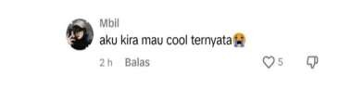

Berdasarkandatadiatas,terdapatkomentaryangdikemukakandiplatform media sosial TikTok pada akun pengguna @Mbil. Dapat dilihat di dalamnya terselip kata “Cool” yang merupakan bahasa asing dan sangat familiar pada kalangan remaja. Kata cool seringkali diucapkan seseorang ketika menontoh sebuah film, untuk menjuluki tokoh yang memiliki kepribadian cool. Kata “Cool” memiliki arti yang begitu luas. Dalam Bahasa Indonesia Cool berarti dingin, namun dalam ragam bahasa gaul Cool berarti keren.

Data2Variasi BahasaSerapan
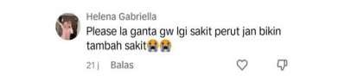
Berdasarkandatadiatas,terdapatkomentaryangdikemukakandiplatform media sosial TikTok pada akun pengguna @Helena Gabriella. Dapat dilihat di dalamnya terselip kata “Please”. Kata tersebut merupakan bahasa asing yang sering digunakan seseorang dalam kehidupan sehari-hari. Jadi, kata tersebut tidak asing lagi ditelinga kita. Please berarti tolong. Kata tersebut digunakan seseorang untuk meminta bantuan.

Data3Variasi BahasaSerapan
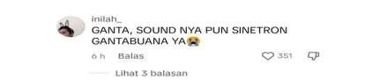
Berdasarkandatadiatas,terdapatkomentaryangdikemukakandiplatform media sosial TikTok pada akun pengguna @inilah_. Dapat dilihat di dalamnya terselip kata “Sound” yang merupakan bahasa asing. Sound merupakan kata yang merujuk pada suara atau bunyi. Suara tersebut bisa berasal dari musik dan efek suara. Sound berkaitan erat dengan produksi musik atau film. Maka dari itu, arti kata sound sudah sangat dimengerti oleh seseorang, dan tidak asing lagi.

Data4Variasi BahasaSerapan
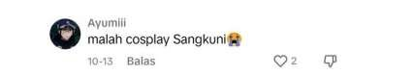
Berdasarkandatadiatas,terdapatkomentaryangdikemukakandiplatform media sosial TikTok pada akun pengguna @Ayumiii. Dapat dilihat di dalamnya terdapat kata “Cosplay”. Kata tersebut sudah tidak asing bagi mereka yang menyukaianimasiataugame.CosplaymerupakangabungandarikataCostumdan Play, sehingga kita menyebutnya dengan Cosplay. Kata tersebut berkaitan erat dengan peragaan kostum. Menggunakan pakaian animasi ataupun tokoh yang mereka sukai. Anak muda zaman sekarang pasti sudah tidak asing lagi dengankata Cosplay.

Data5Variasi BahasaSarapan


Berdasarkandatadiatas,terdapatkomentaryangdikemukakandiplatform media sosial TikTok pada akun pengguna @depew. Dapat dilihat di dalamnya terdapat kata “Next”. Kata tersebut berarti berikutnya atau selanjutnya. Dalam komentar tersebut warganet menanyakan apakah konser selanjutnya liriknya akan sama. Next merupakan kata dalam Bahasa Inggris yang kerap digunakan sebagai kata tambahan dalam kehidupan sehari-hari. Secara umum kata Next merupakan adjektiv atau kata sifat.

Data6Variasi BahasaSerapan
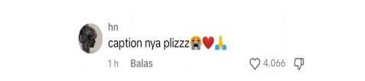
Berdasarkan data di atas, kata “caption” dapat dianggap sebagai kata serapan. Kata-kata seperti “caption” umumnya digunakan tanpa diubah atau disesuaikan dengan aturan tata bahasa Indonesia, sehingga bisa dianggap sebagai bagian dari penggunaan Indoglish. Caption adalah teks pendek atau keterangan yang ditempatkan bersama dengan gambar, foto, atau media visual lainnya. Tujuannya adalah memberikan konteks, informasi, atau penjelasan tambahan terkait dengan konten visual terebut. Caption biasanya digunakan untuk menjelaskandetail,menyampaikanpesan,ataumemberikanwawasanyangtidak

dapat disampaikan melalui gambar itu sendiri. Dalam konteks media sosial, caption sering digunakan untuk mengekspresikan pemikiran, perasaan, atau cerita terkait dengan gambar yang diunggah.

Data7Variasi BahasaSerapan
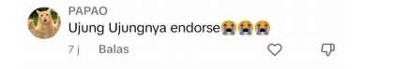
Berdasarkan data di atas, terdapat kata “endors” yang termasuk dalam kategori katakata yang merupakan campuran antara bahasa Indonesia dan bahasa Inggris, yang dikenal sebagai “Serapan”. Kata ini berasal dari bahasa Inggris “endorse,” tetapi digunakan dalam konteks bahasa Indonesia dengan ejaan dan pengucapan yang disesuaikan.

Data8Variasi BahasaSerapan
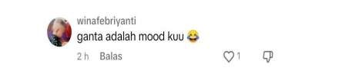

Berdasaran data di atas, kata “mood” dapat dianggap sebagai bentuk serapan mengacu pada campuran bahasa Indonesia dan bahasa Inggris dalam penggunaan sehari-hari. Kata “mood” digunakan dalam arti yang sama seperti dalam bahasa Inggris untuk merujuk pada suasana hati atau perasaan seseorang. “Mood” dalam kata serapan mengacu pada suasana hati atau perasaan seseorang pada suatu waktu. Istilah ini sering digunakan untuk menggambarkan perasaan atau kondisi emosional seseorang, dan bisa mencakup berbagai nuansa, mulai dari senang, sedih, stress, hingga rileks.

Data9Variasi BahasaSerapan
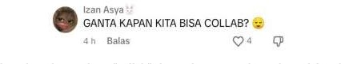
Berdasarkan data di atas, kata “collab” dapat dianggap sebagai kata dalam kategori Serapan. Kata ini merupakan singkatan dari “collaboration” dalambahasa Inggris yang berarti “kolaborasi” dalam bahasa Indonesia. Dalam penggunaan sehari-hari di kalangan penutur bahasa Indonesia, kata “collab”sering digunakan tanpa perubahan atau modifikasi, terutama dalam konteks kerjasama atau proyek bersama antara dua pihak atau lebih. Sebagai contoh,“Mari kita buat collab untuk proyek ini.”

Data10Variasi BahasaSerapan


Berdasarkandatadiatas,terdapatkomentaryangdikemukakandiplatform media sosial TikTok pada akun pengguna @Riani. Dapat dilihat di dalamnya terdapat kata “Couple”. Kata Couple merupakan kata yang sering digunakan oleh kalangan muda. Jika kita mendengar kata Couple, kita akan langsung terbayang mengenai pasangan antara pria dan wanita yang memiliki hubungan spesial. Kata tersebut mendeskripsikan bahwa sesuatu yang saling melengkapi atau partner.

Data11Variasi BahasaSerapan
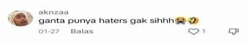

Berdasarkan data di atas, istilah haters umumnya digunakan untukmerujuk kepada orang-orang yang memiliki sikap negatif atau benci terhadap sesuatu atau seseorang.“Haters” dalam bahasa Indoglish merujuk pada orang- orang yang sering menyampaikan kritik atau sentimen negatif terhadap seseorang atau sesuatu, terutama di lingkungan media sosial. Istilah ini biasanya digunakan untuk menggambarkan individu atau kelompok yang cenderung mengungkapkan ketidaksetujuanatausikaptidaksukaterhadapseseorang atausesuatudengancara yang kurang positif.

Gambar4.2VariasiBahasaSingkatan

Singkatan adalah hasil menyingkat (memendekkan), berupa huruf atau gabungan huruf (KBBI, 2007: 1071). Menurut Kridalaksana (2009: 162), singkatan adalah salah satu hasil proses pemendekan yang berupa huruf atau gabungan huruf, baik yang dieja huruf demi huruf, seperti FSUI (Fakultas Sastra Universitas Indonesia), DKI (Daerah Khusus Ibukota), dan KKN (Kuliah Kerja Nyata), maupun yang tidak dieja huruf demi huruf, seperti dll. (dan lain-lain),dng. (dengan), dan dst. (dan seterusnya). EYD (2006: 18-19) mengemukakan bahwasingkatan adalah bentukyangdipendekkanyangterdiriatassatuhurufatau lebih. Dari beberapa pengertian singkatan di atas, penulis mengacu pada pendapat Kridalaksana untuk menganalisis data penelitian.

Data12Variasi BahasaSingkatan
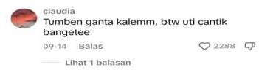

Berdasarkandatadiatas,terdapatkomentaryangdikemukakandiplatform media sosial TikTok pada akun pengguna @claudia. Dapat dilihat di dalamnya terselip kata “Btw” yang merupakan bahasa anak zaman sekarang. Dalam bahasa indonesia kata tersebut berarti ngomong-ngomong. Kata tersebut sering kali dipakai untuk memulai suatu pembicaraan mengenai sesuatu yang barudipikirkan.

Data13Variasi BahasaSingkatan

Berdasarkandatadiatas,terdapatkomentaryangdikemukakandiplatform media sosial TikTok pada akun pengguna @hanzz. Dapat dilihat di dalamnya terselip kata “KKN” yang merupakan singkatan dari Kuliah Kerja Nyata. Kata tersebut sudah tidak asing ditelinga mahasiswa, karena termasuk agenda wajib bagi mahasiswa tingkat akhir sebagai sarat kelulusan. Kata “KKN” bisa disebut Variasi Bahasa jenis singkatan karena merupakan hasil dari proses linguitik d mana ebuah frasa yang lebih panjang dipadatkan menjadi bentuk yang lebih pendek. “KKN” sebagai sebuh singkatan akan mempermudah penyebutan dan pemahaman konsep yang rumit dalam bentuk yang lebih sederhana dan mudah dingat.

Data14Variasi BahasaSingkatan
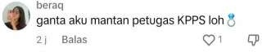

Berdasarkan data di atas, “KPPS” adalah singkatan dari “Kelompok Penyelenggara Pemungutan Suara” dalam konteks pemilihan umum di Indonesia. Singkatan ini merujuk kepada kelompok yang bertanggung jawab untuk menyelenggarakan pemungutan suara dan proses pemilu di tingkat tempat pemungutan suara (TPS). Tugas utama KPPS yaitu menyiapkan tempat pmungutan suara, meemastikan proses pemungutan suara berjalan dengan tertib, mengawasi jalannya pemungutan suara, serta melakukan perhitungan dan pelaporan hasil suara ke tingkat yang lebih tinggi.

Gambar4.3VariasiBahasaAkronim

Menurut Pateda (2010: 150) Akronim adalah pemendekan dua kata atau lebih menjadi satu kata saja. Dengan kata lain akronim merupakan kata. Akronim tidak hanya sekadar singkatan, melainkan juga cerminan dari evolusi bahasa. Seiring dengan perubahan zaman dan kebutuhan komunikasi, akronim terus bermunculan dan berkembang. Dalam dunia digital yang serba cepat, akronim semakin populer karena sifatnya yang ringkas dan efisien. Media sosial, forum online, dan pesan instan menjadi lahan subur bagi pertumbuhan akronim baru. Data 15 Variasi Bahasa Akronim
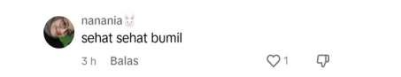
Berdasarkandatadiatas,terdapatkomentaryangdikemukakandiplatform media sosial TikTok pada akun pengguna @nanania. Dapat dilihat di dalamnya terselip kata “Bumil”. Yang merupakan akronim dari Ibu Hamil. Sebagian besar masyrakatIndonesiasudahtidakasingjikamendengarkatatersebut.Istilahini

digunakan untuk merujuk kepada wanita yang sedang dalam kondisi hamil ataumengandung

Data16Variasi BahasaAkronim
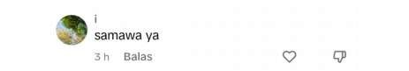

Berdasarkandatadiatas,terdapatkomentaryangdikemukakandiplatform media sosial TikTok pada akun pengguna @i. Dapat dilihat di dalamnya terselip kata “Samawa”. Sakinah mawaddah warahmah atau bisa disingkat dengan Samawa merupakan suatu doa yang diharapkan oleh seseorang bagi yang barusaja melakukan pernikahan agar rumah tangga mereka selalu dipenuhi dengan ketenangan, cinta sejati, dan kasih sayang. Kata “Samawa” sering diucakan dalam ucapan selamat pernikahan atau dalam doa-doa untuk pasangan yang menikah, denganharapanmerekadapatmembangunrumahtanggayangbahagia. Data 17 Variasi Bahasa Akronim
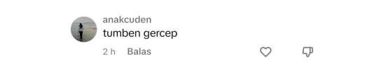
Berdasarkan data di atas, terdapat kata “gercep” yang merupakan akronim dari gerak cepat. Dalam pembentukan akronim, bagian dari kata-kata asli diambil dan digabung untuk membentuk kata baru yang lebih singkat. Dalam hal ini, “gerak” disingkat menjadi “ger”, dan “cepat” disingkat menjadi “cep”, sehingga menjadi “gercep”. Secara umum,kata ini digunakan untuk menggambarkan seseorangatausesuatuyangbergerakataubertindakdengancepatdanlincah.

Istilah ini digunakan untuk menggambarkan kecepatan atau kegesitan seseorang dalam menyelesaikan tugas atau dalam beraktivitas. Data 18Variasi Bahasa Akronim

Berdasarkan data di atas, terdapat kata “Ultah” yang merupkan singkatan dari “Ulang Tahun” dalam bahasa Indonesia. Singkatan ini merupakan bentuk umum yang digunakan secara informal untuk merujuk pada perayaan ulang tahun seseorang. Acara ulang tahun sering kali melibatkan berbagai tradisi seperti memberikaan hadiah, mengadakan pesta, menyanyikan lagu ulang tahun, dan memotong kue ulang tahun. Momen sepesial untuk merayakan dan mengigatkan akan bertambahnya usia serta bersyukur atas kehidupan yang telah dijalani.

Gambar4.4VariasiBahasaModifikasi

Data19Variasi BahasaModifikasi


Berdasarkandatadiatas,terdapatkomentaryangdikemukakandiplatform media sosial TikTok pada akun pengguna @arzah. Dapat dilihat di dalamnya terselip kata “Candu”. Dalam ragam bahasa gaul kata Candu sering dipakai untuk menyatakan suatu yang sangat disukai. Candu juga bisa diartikan sebagai katasifatyangmenggambarkansesuatuyangmemikanperhatiandanmenarik.Istilah

ini digunakan untuk menyatakan kecintaan atau ketertarikan yang mendalam terhadapsuatuhal,sepertihobi,kegiatan,ataubahkanseseorang.Data 20 Variasi Bahasa Modifikasi

Berdasarkandatadiatas,terdapatkomentaryangdikemukakandiplatform media sosial TikTok pada akun pengguna @USMAPISCES. Dapat dilihat di dalamnya terselip kata “Gemoy” yang merupakan ragam bahasa gaul anak zaman sekarang. Kata Gemoy biasanya digunakan untuk cewek yang memiliki pipi tembem, atau anak kecil yang bertingakah lucu. Ragam bahasa gaul yang satu ini memang terdengar agak aneh, namun masih banyak yang menggunakan kata tersebut. Kata Gemoy ini biasanaya diucapkan dengan mencubit pipi seseorang. SebenaryakataGemoyinidiperolehdarikatasebenarnyayaituGemas,hanyasaja seseorang memelesetkannya menjadi Gemoy.

Gambar4.5VariasiBahasaPlesetan

Bahasa pelesetan pada umumnya sangat kontekstual sehingga berfungsi untuk mengungkapkan pola pikir dan perasaan penutur bahasa yang bersangkutan (Kridalaksana, 2008: 15). Bahasa pelesetan itu dapat berupa bentuk kritik secara tidak langsung, timbulnya pelesetan diakibatkan adanya pola pembentukan yang sama dan memiliki kecendurangan untuk menjadi populer. Seperti halnya ketika seseorang berbicara awalnya menggunakan bahasa yang umum, tetapi pembicara menambahkan bentuk kata yang dipelesetkan sehingga merujuk kepada hal yang sudahdibicarakan.Setelahlawanbicaramendengarpolapembentukanbahasa

pelesetan ia bisa tertawa maupun tersinggung karena paham dari pola pembentukan yang dipelesetkan

Data21Variasi BahasaPlesetan

Berdasarkan data di atas, terselip kata amay yang dimaksud ini merupakan plesetan dari kata “amat” atau sebagai plesetan kata-kata lucu. Seperti contohyaitu lucu amat, kemudian diplesetkan menjadi kata lucu amay. Pada lingkungan ragambahasagaul,istilah“amay”bisadigunakan untukmenyatakansesuatuyang keren atau kreatif. Ini sering dipakai sebagai ungkapan positif terhadap suatu hal yang dianggap menarik atau luar biasa.

Data22Variasi BahasaPlesetan

Berdasarkandatadiatas,terdapatkomentaryangdikemukakandiplatform media sosial TikTok pada akun pengguna @Shabinamazaya. Dapat dilihat di dalamnya terselip kata “Bengek”. Kata Bengek sudah ada sejak lama dan juga sering muncul di media sosial khususnyadi kolom komentar, tetapi belum banyak yang mengetahui apa arti dari kata bengek. Kata bengek memiliki arti tertawa setelah mengetahui hal lucu, namun cara tertawanya sudah sangat kelewat batas sampai-sampai sesak nafas. Data 23 Variasi Bahasa Plesetan
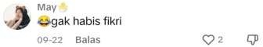

Berdasarkandatadiatas,terdapatkomentaryangdikemukakandiplatform media sosial TikTok pada akun pengguna @May. Dapat dilihat di dalamnya terselip kata “Fikri”. Mungkin sebagian orang mengira kata tersebut termasuk nama dari seseorang, tetapi nyatanya tidak. Namun, kata Fikri merupakan kosa kata yang berasal dari kata “Pikir”, hanya saja diplesetkan menjadi Fikri. Anak muda zaman sekrang sering kali mengucapkan kata tersebut. Seseorang yang bukan termasuk golongan anak muda zaman sekarang, mungkin akan bingungjika mendengan kata tersebut.

Data24Variasi BahasaPlesetan

Berdasarkandatadiatas,terdapatkomentaryangdikemukakandiplatform media sosial TikTok pada akun pengguna @BONTOT. Dapat dilihat di dalamnya terselip kata “Mang” yang sering diucapkan oleh remaja zaman sekarang. Ragam bahasa gaul yang satu ini memang terdengar agak aneh, namun masih banyakyang menggunakan kata tersebut. Sebenarnya kata mang ini diperoleh dari kata sebenarnyayaitu memang, hanyasaja seseorang memelesetkannyamenjadi mang. Data 25 Variasi Bahasa Plesetan
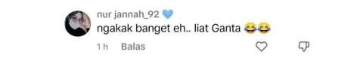
Berdasarkandatadiatas,terdapatkomentaryangdikemukakandiplatform mediasosialTikTokpadaakunpengguna@mutiarawrrr.Dapatdilihatdi

dalamnya terselip kata “Ngakak”. Kata ngakak kerap kali diucapkan oleh remaja zaman sekarang. Ngakak sendiri berarti tertawa sampai terbahak-bahak. Umumnya digunakan untuk mengatakan sebuah kejadian yang sangat lucu. Kata ngakak serimng digunakan karena lebih unik, mudah dipakai, dan kekinian.

BABV

KESIMPULANDANSARAN

Kesimpulan

Penelitian ini mengkaji transformasi ragam bahasa gaul dalam komentar TikTok di unggahan @iniganta, dengan fokus pada penggunaan singkatan, pemendekan, akronim, modifikasi, serapan, imbuhan, dan plesetan. Hasil penelitian menunjukkan bahwa ragam bahasa gaul tidak hanya berfungsi sebagai alat komunikasi, tetapi juga sebagai penanda identitas dan ekspresi kreativitas generasi Z. TikTok, dengan fitur komentar dan interaksi yang dinamis, menjadi platform yang ideal bagi perkembangan ragam bahasa gaul.
Generasi Z aktif berpartisipasi dalam menciptakan dan menyebarkanragam bahasa gaul, menunjukkan tingkat inovasi dan kreativitas yang tinggidalam berbahasa. Lebih dari itu, ragam bahasa gaul juga menjadi bentuk resistensi terhadap norma-norma bahasa yang mapan, memungkinkan generasi Z untuk mengekspresikan perbedaan mereka dan menciptakan ruang mereka sendiri di dunia digital.
Meskipun demikian, transformasi ragam bahasa gaul juga mencerminkan dinamika kekuasaan, di mana kelompok atau individu yang “lebih gaul” memiliki pengaruh lebih besar dalam menentukan trend ragam bahasa gaul.Penelitian ini memberikan wawasan berharga tentang bagaimana generasi Z menggunakan ragam bahasa gaul untuk berinteraksi, mengekspresikan diri, dan membangun identitas mereka di era digital. Oleh karena itu, penting untuk terus meneliti dan memahamifenomenaragambahasagauldikalangangenerasiZ,serta

69

70

mendorongpenggunaanbahasayangbertanggungjawabdanmenghargaikeberagaman.

Saran

Saran yang dapat peneliti berikan terkait penelitian yang diteliti adalah sebagai berikut:
    - Bagi pembelajar bahasa agar lebih meningkatkan pengetahuan mengenai ragam bahasa gaul yang digunakan.
    - Bagi peneliti bahasa diharapkan jangan asal menggunakan ragam bahasa gaul dalam kehidupan sehari-hari, lebih baik digunakan dalam kelompok atau komunitas tertentu.

DAFTARPUSTAKA

Barus, D. B., & Nasution, I. P. (2024). ANALISIS PENGGUNAAN BAHASA BAKUYANGDIGUNAKANKONTENKREATORTIKTOK.Jurnal
ReviewPendidikandan Pengajaran(JRPP),7(1),2230-2235.

Chaer,AbduldanLeoniAgustina.SosiolinguistikPerkenalanAwal.Jakarta:

Fadilla,A.S.,Alwansyah,Y.,&Anggriawan,A. (2023).Pengaruh Ragam bahasa gaul Terhadap Penggunaan Bahasa Indonesia Oleh Mahasiswa. Eunoia (Jurnal Pendidikan Bahasa Indonesia), 3(1), 1-9.

Fairclough,N.(1992).Discourseandsocialchange.Cambridge:Polity

FaridaNugrahaniandMHum,“MetodePenelitian Kualitatif,” Solo:Cakra Books
1,no. 1(2014): 3–4.

Halawa, N.,Hia,Y.T.,&Mendrofa,Y.(2024).AnalisisRagamRagam bahasa gaul di Kalangan Mahasiswa Fakultas Ekonomi Program Studi Manajemen Universitas Nias.

Handayani,N.,Saleh, M.,& Hasriani,H. (2024).

Hijrah, N., Rialni, D. A. P., Maysarah, M., Sari, Y., & Adisaputera, A. (2024). Pergeseran Makna dan Ekspresi Identitas Penggunaan Ragam bahasa gaul di Media Sosial. Narasi: Jurnal Kajian Bahasa, Sastra Indonesia, dan Pengajarannya, 2(1), 93-100.

Hudaa,S., &Bahtiar, A. (2020).VariasiBahasa KaumMilenial:BentukAkronim dan Palindrom dalam Media Sosial. ESTETIK: Jurnal Bahasa Indonesia, 3(1), 41.

Iswatiningsih, D., & Pangesti, F. (2021). Ekspresi Remaja Milenial Melalui Penggunaan Ragam bahasa gaul Di Media Sosial. Kembara: Jurnal Keilmuan Bahasa, Sastra, Dan Pengajarannya, 7(2), 476-489.

Ivanovich Agusta, “Teknik Pengumpulan Dan Analisis Data Kualitatif,” Pusat PenelitianSosialEkonomi. LitbangPertanian,Bogor27,no.10(2003):78- 80.

Leech, G. (1992). Corpora and Theories of Linguistic Performance. In J. Svartvik (Ed.), Directions in Corpus Linguistics: Proceedings of the Nobel Symposium, Stockholm, 4-8 August 1991 (Vol. 82, pp. 105-122).

71

Lestari, M. A., Puspitoningrum, E., & Sujarwoko, S. (2022). Penggunaan Ragam bahasa gaul di Media Sosial Instagram dan Tiktok dalam Tataran Morfologi.

Nabila, S., Salsabilla, K. A. Z., Aryanti, N. T., Andjani, V. A., Umardi, A. Z., & Nurhayati, E. (2023). Analisis Ujaran Kebencian dalam Kolom Komentar pada Media Sosial X, Tik Tok, dan Instagram. SOSMANIORA: Jurnal Ilmu Sosial dan Humaniora, 2(4), 645-651.

Nova Berlianti, R. (2024). Penggunaan Aplikasi Tiktok Membentuk Perilaku Sosial Anak Remaja Di Kampung Wareng (Doctoral Dissertation, Universitas Sangga Buana Ypkp).
Nugrahani and Hum, “Metode Penelitian Kualitatif.” PT Refika Aditama, 2012. Putri,Y.S.,Basuki,R.,&Djunaidi,B.(2021).RagambahasagaulDalamMedia
SosialTiktok.JurnalIlmiahKorpus,5(3),315-327.

Qomariyah, N. (2024). Use Of Language Variations On Tiktok Social Media In Generation Z. Interdisiplin: Journal Of Qualitative And Quantitative Research, 1(3), 140-153.

Rahmadhani, P. R., & Syaputra, E. (2022). Penggunaan Bahasa Indonesia dan Ragam bahasa gaul di Kalangan Remaja. Jurnal Multidisiplin Dehasen (MUDE), 1(3), 89-92

Sahertian, Debby. Kamus Ragam bahasa gaul. Jakarta: Pustaka Sinar Harapan, 2008.

Santoso, A. (2012). Studi Bahasa Kritis: Menguak Bahasa Membongkar Kuasa.Bandung: V. Mandar Maju.

Saputra,Uhar.MetodePenelitianKuantitatif,Kualitatif,danTindakan.Bandung:

Sirait, A. A., & Nasution, M. I. P. (2024). Efektivitas Flatform Tiktok Sebagai Media Pembelajaran Pai Berbasis Literasi Digital. Dirosat: Journal Of Islamic Studies, 9(1), 83-96.

Sofyaningrum, R., Azizah, R. N., Rofiqoh, R., & Hidayah, N. L. (2024). TRANSFORMASI BAHASA DI ERA SOCIETY 5.0: RAGAMBAHASAGAULDANPEMERTAHANANBAHASA.LOA:Jurnal
KetatabahasaandanKesusastraan, 19(1).

Sugiyono.MemahamiPenelitianKualitatif.Bandung:Alfabeta,2013.

Umihani, D. L., Setyawati, N., & Arifin, Z. (2024). Penggunaan Ragam bahasa gaul pada Aplikasi Tiktok Mahasiswa Prodi PBSI FPBS UPGRIS Tahun 2023. DEIKTIS: Jurnal Pendidikan Bahasa dan Sastra, 4(3), 396-410.

WahyuNuraeni, F.,&Pahamzah,J. (2021). AnAnalysis OfSlangLanguageUsed In Teenager Interaction. Jurnal Penelitian Bahasa, Sastra Dan Pengajarannya, 20(2), 313-322.

Wijayanti,R.,&Dewi,D.W.C.(2023).PENGARUHRAGAMBAHASA
GAULDALAMMEDIASOSIALTERHADAPBAHASAINDONESIA
DANAGAMAISLAM.Religion:JurnalAgama,Sosial,danBudaya, 2(6), 1374-1389.

Wiyanti,D.T.,Setiawati,N.P.,Zakaria,S.,Soemarwoto,R.S.,&Indrawardana,
I. (2024).PenggunaanSlangWords(GayaBahasaSlang)MelaluiAplikasi Tik Tok di Kalangan Mahasiswa. Biokultur, 13(1).

Wulandari, R., Fawaid, F. N., Hieu, H. N., & Iswatiningsih, D. (2021). Penggunaan Ragam bahasa gaul pada Remaja Milenial di Media Sosial. Literasi: Jurnal Bahasa Dan Sastra Indonesia Serta Pembelajarannya, 5(1), 64-76.

DAFTARLAMPIRAN

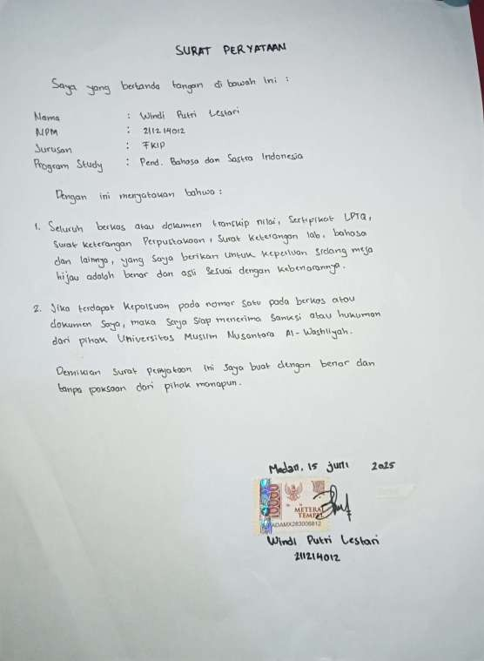

LampiranB-10DataCuplikanKomentar

DataCuplikan Komentar | Tanggal | Namaakun | MaknaBahasa
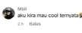 | 20.11.2024 | Mbil | Frasa “aku kira mau cool ternyata” menunjukkan adanya ekspektasi awal yang tinggi terhadap “Ganta” (dianggap keren), namun kemudian dikecewakan oleh sesuatu yang dianggap lucu, konyol, atau tidak sesuai citra “cool.” Ini mencerminkan dinamika ekspektasi dan realita dalam konsumsi konten.
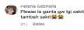 | 19.11.2024 | Helena Gabriella | Ungkapan “sakit perut jan bikin tambah sakit” adalah metafora gaul untuk menggambarkan sesuatu yang sangat lucu,menggemaskan,atau“bikinngakak” hingga menyebabkan rasa geli atau “sakit perut” karena tertawa. Ini menunjukkan efekkuatdarikonten“Ganta”padaemosi penonton.
 | 19.11.2024 | inilah_ | Komentar ini menggunakan idiom “Gantabuana” yang merujuk pada sinetron dramatis, menyiratkan bahwa konten “Ganta” sangat berlebihan dalam drama atau emosi, sehingga terasaseperti fiksi yang dilebih-lebihkan. Ini adalah cara gaul untuk mengekspresikan ketidakpercayaan atau geli terhadap situasi yang terlalu dibuat-buat.
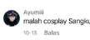 | 13.10.2023 | Ayumiii | Perbandingan “malah cosplay Sangkuni” adalah sindiran gaul yang menyiratkan bahwa “Ganta” menunjukkan sifat licik, manipulatif, atau tidak dapat dipercaya, mirip dengan karakter Sangkuni dari Mahabharata. Ini adalah cara kreatif untuk mengkritik perilaku yang dianggap negatif.
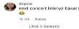 | 08.10.2024 | depew | “Next concert liriknya bakal sama ga ya?” adalah pertanyaan yang menunjukkan kekhawatiran atau harapan akan variasi dalamkonten“Ganta,”khususnyalirik  lagu.Inimenyorotikeinginanaudiens

 |  |  | untukhalbarudanmenghindarirepetisi.
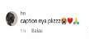 | 23.11.2024 | hn | “Caption nya plizzz” adalah permintaan gaul yang menunjukkan antusiasme dan keinginan kuat untuk mendapatkan teks atau deskripsi yang menyertai konten “Ganta,” kemungkinan besar untuk diadaptasi atau ditiru karena dianggap menarik atau relevan. Penggunaan “plizzz” (plesetan “please”) menekankan urgensi dan keinginan.
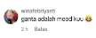 | 26.11.2024 | winafebriyanti | Frasa “Ganta adalah mood ku” menunjukkan bahwa “Ganta” memiliki pengaruh besar pada suasana hati atau perasaan akun tersebut. Dalam ragam bahasa gaul, “mood” sering digunakan untuk merujuk pada suasana hati atau gaya hidup yang menjadi preferensi seseorang.
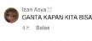 | 16.11.2024 | IzanAsya | Pertanyaan “Ganta kapan kita bisa collab?” adalah ajakan langsung yang menunjukkan keinginan kuat untuk berkolaborasi atau bekerja sama dengan “Ganta,” mengindikasikan pengakuan terhadappopularitasdanpotensi“Ganta” dalam menciptakan konten bersama.
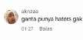 | 27.10.2024 | Aknzaa | Pertanyaan “ganta punya haters gak sihhh” mencerminkan minat dalam dinamika popularitas dan potensi kontroversi yang mengelilingi “Ganta.” Dalam budaya digital, keberadaan “haters” seringkali dianggap sebagai indikator tingkat popularitas seseorang.
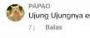 | 27.10.2024 | PAPAO | “Ujungujungnyaendorse”adalahkritikan atau sindiran gaul yang mengekspresikan skeptisisme terhadap motif di balik konten “Ganta,” menduga bahwa tujuan akhirnya adalah promosi berbayar. Ini mencerminkan pandangan sinis terhadap konten kreator yang terlalu komersial.

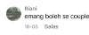 | 05.10.2024 | Riani | “Emang boleh se couple itu kiww” adalah ungkapan gaul yang mengekspresikan kekaguman dan sedikit rasa iri terhadap kemesraan atau keserasian pasangan “Ganta” (jika ia memiliki pasangan). “Kiww” menambah kesan centil dan antusias.
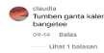 | 14.09.2024 | Claudia | “Tumben ganta kalemm” menunjukkan observasi atas perubahan perilaku “Ganta” yang tidak biasa, dari yang mungkin dikenal aktif/ramai menjadi tenang. Pujian “uti cantik bangetee” adalah ekspresi kekaguman yang tulus dalam ragam bahasa gaul.
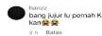 | 18.09.2024 | hanzz | Pertanyaan “bang jujur lu pernah KKN di desa bringin kan” adalah pertanyaan gaul yang mencari konfirmasi atas suatu fakta atau pengalaman yang spesifik, menunjukkanadanyarasapenasaranatau koneksi pribadi terkait masa lalu“Ganta.”
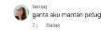 | 26.11.2024 | beraq | “GantaakumantanpetugasKPPSloh” adalah kalimat yang mencoba menarik perhatian “Ganta” dengan menyertakan informasi pribadi yang unik, dan emoji cincin mengindikasikan adanya niat romantis atau ajakan serius. Ini menunjukkan upaya proaktif untuk berinteraksi lebih jauh.
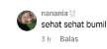 | 26.11.2024 | nanania | “Sehat sehat bumil” adalah ucapan gaul yang mendoakan kesehatan bagi ibu hamil. Komentar ini bisa jadi spekulasi tentang status “Ganta” atau seseorang yang terkait dengannya, atau sekadar ucapan umum.
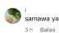 | 28.11.2024 | i | “Samawa ya” adalah doa gaul yang disingkat dari “Sakinah Mawaddah Warahmah,” yang secara spesifik digunakan untuk mendoakan kebahagiaan dan keharmonisan dalam hubunganrumahtanggaatauhubungan  serius.Komentarinimengimplikasikan

 |  |  | adanyaspekulasiatauharapanakan hubungan serius “Ganta.”
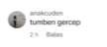 | 28.11.2024 | anakcuden | “Tumben gercep” adalah idiom gaul yang menunjukkan kejutan terhadap respons atau tindakan “Ganta” yang tidak biasa cepat atau responsif. Ini menyiratkan bahwa “Ganta” seringkali lambat dalam merespons.
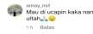 | 27.11.2024 | amay_nst | “Mau di ucapin kaka nanti hari minggu aku ultah” adalah permintaan gaul yang menunjukkan harapan untuk mendapatkan perhatian atau ucapan selamat dari “Ganta” karena popularitasnya. Ini mencerminkan keinginan penggemar untuk diakui oleh idolanya.
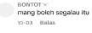 | 03.10.2024 | BONTOT | Komentar ini mengungkapkan rasa heran atau ketidakpercayaan bahwa "Ganta" bisa segalau (sedih atau bimbang) itu, menyiratkan bahwa Ganta mungkin dikenal sebagai pribadi yang ceria atau kuat.
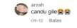 | 12.09.2024 | arzah | “Canduu gile” adalah ekspresi gaul yang sangat kuat untuk menyatakan bahwa sesuatu sangat adiktif, membuat ketagihan, atau sangat menarik sehingga sulit untuk berhenti menikmatinya. Ini menunjukkan dampak konten “Ganta” yang sangat memikat.
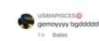 | 29.10.2024 | USMAPISCES | “Gemoyyybgddddd”adalahekspresigaul yang sangat populer untuk mengungkapkan bahwa sesuatu sangat menggemaskan, lucu, atau mengundang rasa ingin memeluk. Ini adalah bentuk pujian terhadap penampilan atau tingkah laku “Ganta.”
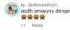 | 29.10.2024 | Ig:@alexandry st_ | Komentar ini mengungkapkan rasa sedih yang mendalam setelah mendengar "Ganta" membaca puisi, menunjukkan bahwapuisiyangdibacakansangat  menyentuhemosiatauGantaberhasil

 |  |  | menyampaikanemosidenganbaik.
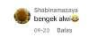 | 20.09.2024 | Shabinamazay a | "Bengek alwi" adalah ekspresi yang digunakan ketika seseorang tertawa terbahak-bahak hingga sesak napas. Nama "Alwi" mungkin merujuk pada nama asli "Ganta" atau seseorang yang terkait dengannya, menunjukkan bahwa apa yang dilakukan "Ganta" sangat lucu.
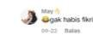 | 22.09.2024 | May | "Gak habis fikri" adalah ekspresi yang menunjukkan bahwa seseorang tidak habis pikir atau terkejut dengan apa yang dilakukan/ditampilkan oleh "Ganta," baik karena lucu, aneh, atau di luar dugaan.
 | 22.09.2024 | Nur jannah_92 | "Ngakak banget eh.. liat Ganta" berarti "tertawa terbahak-bahak melihat Ganta," menunjukkan bahwa aksi atau konten "Ganta" sangat lucu dan menghibur bagi akun ini.

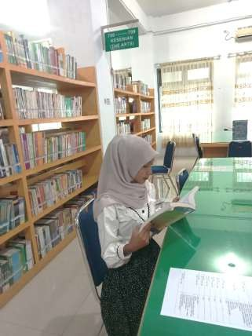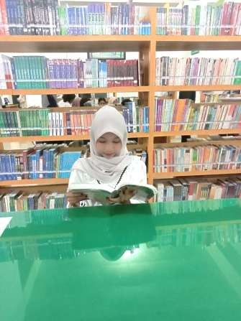LampiranB-11Dokumentasi

